# TRƯỜNG ĐẠI HỌC XÂY DỰNG

KHOA CÔNG NGHỆ THÔNG TIN



ĐỒ ÁN MÔN HỌC

**PHƯƠNG PHÁP LẬP TRÌNH HƯỚNG ĐỐI TƯỢNG**

**ĐỀ TÀI 2: QUẢN LÝ ĐIỂM THI**

(Dành cho Sinh Viên)

Nhóm thực hiện: Nhóm 9

Danh sách sinh viên thực hiện:

|  |  |  |
| --- | --- | --- |
| **Họ và tên** | **Mã Sinh Viên** | **Lớp Môn Học** |
| Nguyễn Minh Hoàng | 0191066 | 66IT1 |
| Nguyễn Văn Luận | 0195266 | 66IT1 |
| Ngô Hoàng Lân | 0193766 | 66IT1 |
| Phạm Hải Hưng | 0192666 | 66IT1 |

Giảng viên hướng dẫn: ThS. Trần Văn Thọ

HÀ NỘI 07/2023

Mục Lục

TRƯỜNG ĐẠI HỌC XÂY DỰNG 0

BẢNG PHÂN CÔNG CÔNG VIỆC 5

CHƯƠNG 1: MÔ TẢ BÀI TOÁN 6

I. Mục đích và các yêu cầu cơ bản 6

II. Các yêu cầu cụ thể 7

CHƯƠNG 2: BIỂU ĐỒ UML 11

I. Sơ đồ Use Case 11

II. Sơ đồ Class 20

III. Sơ đồ thực thể liên kết 28

CHƯƠNG 3: HƯỚNG DẪN SỬ DỤNG 29

I. Hướng dẫn cài đặt chương trình. 29

II. Hướng dẫn sử dụng đối với sinh viên. 30

III. Hướng dẫn sử dụng đối với quản trị viên. 37

IV. Hướng dẫn cài đặt cơ sở dữ liệu và một số yêu cầu khác. 52

CHƯƠNG 4: MÔ TẢ KIỂM THỬ 54

I. Bảng kiểm thử giao diện đăng nhập (Login) 54

II. Bảng kiểm thử giao diện sinh viên (DashBoard) 55

III. Bảng kiểm thử giao diện quản trị viên (DashBoardAdmin) 56

CHƯƠNG 5: KẾT LUẬN 71

I. Tổng kết toàn bộ đồ án. 71

II. Đánh giá đồ án. 71

Danh mục Bảng

Bảng 1. 1 8

Bảng 1. 2 8

Bảng 2. 1 17

Bảng 2. 2 17

Bảng 2. 3 17

Bảng 2. 4 18

Bảng 2. 5 18

Bảng 2. 6 18

Bảng 2. 7 19

Bảng 2. 8 19

Bảng 2. 9 20

Bảng 2. 10 20

Bảng 2. 11 21

Bảng 2. 12 21

Bảng 2. 13 21

Bảng 2. 14 21

Bảng 2. 15 21

Bảng 2. 16 22

Bảng 2. 17 22

Bảng 2. 18 22

Bảng 2. 19 22

Bảng 2. 20 22

Bảng 2. 21 23

Bảng 2. 22 23

Bảng 2. 23 23

Bảng 2. 24 23

Bảng 2. 25 24

Bảng 2. 26 24

Bảng 2. 27 24

Bảng 2. 28 24

Bảng 2. 29 24

Bảng 2. 30 25

Bảng 2. 31 25

Bảng 2. 32 25

Bảng 2. 33 25

Bảng 2. 34 25

Bảng 2. 35 26

Bảng 2. 36 26

Bảng 2. 37 26

Bảng 4. 1 55

Bảng 4. 2 56

Bảng 4. 3 70

Danh mục Ảnh

Hình 2. 1 Sơ đồ USE CASE 11

Hình 2. 2 11

Hình 2. 3 12

Hình 2. 4 12

Hình 2. 5 12

Hình 2. 6 13

Hình 2. 7 13

Hình 2. 8 13

Hình 2. 9 14

Hình 2. 10 14

Hình 2. 11 14

Hình 2. 12 15

Hình 2. 13 15

Hình 2. 14 15

Hình 2. 15 16

Hình 2. 16 20

Hình 2. 17 21

Hình 2. 18 21

Hình 2. 19 21

Hình 2. 20 22

Hình 2. 21 22

Hình 2. 22 23

Hình 2. 23 23

Hình 2. 24 24

Hình 2. 25 24

Hình 2. 26 24

Hình 2. 27 25

Hình 2. 28 25

Hình 2. 29 26

Hình 2. 30 Sơ đồ Class 27

Hình 2. 31 Sơ đồ thực thể liên kết 28

Hình 3. 1 Giao diện đăng nhập 30

Hình 3. 2 Giao diện sinh viên khi đăng nhập thành công 30

Hình 3. 3 - Giao diện khi quên mật khẩu 31

Hình 3. 4 - Giao diện thông tin sinh viên 32

Hình 3. 5 - Giao diện quá trình học tập 32

Hình 3. 6 - Các nút đại diện cho từng học kỳ 32

Hình 3. 7 - Bảng điểm học kỳ 33

Hình 3. 8 - Tổng kết học kỳ 33

Hình 3. 9 - Giao diện chương trình khung 33

Hình 3. 10 - Các nút đại diện cho từng học kỳ 34

Hình 3. 11 - Danh sách chương trình khung từng học kỳ 34

Hình 3. 12 - Giao diện thống kê học tập 34

Hình 3. 13 - Giao diện thông báo 35

Hình 3. 14 - Các tiêu đề đại diện cho từng thông báo 35

Hình 3. 15 - Mục thông báo 35

Hình 3. 16 - Giao diện góp ý/ hỗ trợ 36

Hình 3. 17 - Giao diện đổi mật khẩu 36

Hình 3. 18 - Giao diện đăng nhập 37

Hình 3. 19 - Giao diện quản trị viên khi đăng nhập thành công 38

Hình 3. 20 - Giao diện quản lý sinh viên 38

Hình 3. 21 - Sau khi tìm thông tin tài khoản thành công 39

Hình 3. 22 - Giao diện quản lý học kỳ 39

Hình 3. 23 - Sau khi tìm thông tin học kỳ thành công 40

Hình 3. 24 - Giao diện quản lý học phần 40

Hình 3. 25 - Sau khi tìm thông tin học phần thành công 41

Hình 3. 26 - Giao diện quản lý khoa 41

Hình 3. 27 - Sau khi tìm thông tin khoa thành công 42

Hình 3. 28 - Giao diện quản lý ngành 43

Hình 3. 29 - Sau khi tìm thông tin ngành thành công 43

Hình 3. 30 - Giao diện quản lý khóa học 44

Hình 3. 31 - Sau khi tìm thông tin khóa thành công 45

Hình 3. 32 - Giao diện quản lý lớp 45

Hình 3. 33 - Sau khi tìm thông tin lớp thành công 46

Hình 3. 34 - Giao diện gửi thông báo 47

Hình 3. 35 - Hộp thoại gửi thông báo 47

Hình 3. 36 - Sau khi mở File scan thông báo thành công 48

Hình 3. 37 - Giao diện hòm thư 48

Hình 3. 38 - Thông tin của thư 49

Hình 3. 39 - Giao diện nhập điểm 49

Hình 3. 40 - Hộp thoại nhập điểm 50

Hình 3. 41 - Sau khi mở được File Excel thành công 50

Hình 3. 42 - Giao diện đổi mật khẩu 51

Hình 3. 43 - Chương trình Sql Server Configution Manager 52

Hình 3. 44 - Hộp thoại Connect to Server của SQL Server 52

Hình 3. 45 - Mẫu File Excel nhập điểm 53

# BẢNG PHÂN CÔNG CÔNG VIỆC

|  |  |  |
| --- | --- | --- |
| **Họ và Tên** | **Mã Sinh Viên** | **Công Việc** |
| Nguyễn Minh Hoàng | 0191066 | * Viết Báo Cáo, phân chia công việc * Thiết kế, code hệ thống chức năng * Thiết kế cơ sở dữ liệu, tạo dữ liệu mẫu |
| Nguyễn Văn Luận | 0195266 | * Viết Báo Cáo * Thiết kế, code chức năng nhập điểm từ file Excel |
| Ngô Hoàng Lân | 0193766 | * Thiết kế, code giao diện. * Viết Báo cáo. |
| Phạm Hải Hưng | 0192666 | * Viết Báo Cáo. * Code chức năng liên kết cơ sở dữ liệu, up thông báo. |

|  |
| --- |
| MÔ TẢ BÀI TOÁN |
| **LOGO HUCENội Dung:**  **I. Mục đích và các yêu cầu cơ bản**  **II. Các yêu cầu cụ thể** |

## Mục đích và các yêu cầu cơ bản

* + 1. **Mục đích**
       1. Đăt vấn đề

Trường học tới học sinh, sinh viên đang ngày càng được chú trọng và cải thiện sao cho tối ưu hóa về mặt thời gian cũng như công sức. Cùng với sự phát triển của kĩ thuật công nghệ, các nhà trường hướng tới xây dựng một hệ thống phần mềm quản lý sinh viên

* + - 1. Phương thức

Trong môn đồ án phương pháp lập trình hướng đối tượng, nhóm sẽ thực hiện xây dựng một ứng dụng hỗ trợ quản lý điểm thi về phía sinh viên, tức là từ dữ liệu đã được cung cấp bởi nhà trường, ứng dụng sẽ tính toán và trình bày các thông tin cho sinh viên dưới dạng một ứng dụng phần mềm chạy trên Desktop.

* + 1. **Yêu cầu cơ bản**

*Có 2 đối tượng hướng đến là sinh viên và người quản lý:*

* + - 1. Sinh viên có thể truy cập vào chương trình và thực hiện các chức năng:
         * Xem thông tin sinh viên.
         * Xem thống kê học tập.
         * Xem kết quả học tập.
         * Xem chương trình khung phải hoàn thành.
         * Xem các thông báo từ nhà trường.
      2. Người quản lý có thể thực hiện các thao tác:
         * Thêm, sửa, xóa tài khoản sinh viên.
         * Thêm, sửa, xóa thông tin học kỳ, môn học, khoa, ngành, lớp, …
         * Tạo mới dữ liệu điểm của sinh viên.
         * Đăng thông báo, đọc thư sinh viên.

## Các yêu cầu cụ thể

* + 1. **Yêu cầu chức năng**
       1. Quản lý thông tin sinh viên
          - Mỗi sinh viên có một tài khoản bao gồm: tài khoản đăng nhập, mật khẩu.
          - Bên trong tài khoản sẽ hiện thông tin:

Thông tin cá nhân:

Họ và tên, ngày tháng năm sinh, giới tính

Nơi sinh, hộ khẩu thường trú, dân tộc

Email, số điện thoại, số căn cước công dân

Thông tin học tập:

Lớp quản lý

Ngành học, khoa

Khóa học, hệ số điểm

Mã sinh viên

Thông tin học kỳ:

Các môn học đã/ đang học (được trình bày rõ hơn ở phần b)

Trạng thái hoàn thành, số lần học, điểm cập nhật của môn học

Báo cáo bảng điểm của học kỳ, năm học (được trình bày rõ hơn ở phần d)

* + - 1. Quản lý danh sách học phần
         * Tên môn học/ học phần.

Học phần bắt buộc (Compulsory subjects)

Học phần tự chọn (elective subject)

Học phần tiên quyết (prerequisite subject)

Học phần học trước

Học phần song hành

* + - * + Mã học phần.
        + Số tín chỉ.
      1. Quản lý điểm
         * Quản lý điểm học phần của mỗi sinh viên, được đánh giá qua tối thiểu hai điểm thành phần. Các điểm thành phần được đánh giá theo thang điểm 10 làm tròn đến 1 chữ số thập phân. Điểm học phần được tính bằng công thức:

$$\sum_{i=1}^{n}{k_{i}*{ĐTX}_{i}+k_{t}*ĐT}$$

Trong đó:

${ĐTX}_{i}$: Điểm thường xuyên thứ *i*

$k_{i}$: Hệ số của điểm thường xuyên thứ *i*

$n$: Số lượng điểm thường xuyên

$k_{t}$: Hệ số của điểm kết thúc học phần (không nhỏ hơn 0,5)

$ĐT$: Điểm kết thúc học phần

Với $\sum_{i=1}^{n}{k_{i}}+k_{t}=1$ (các hệ số $k_{i}$, $k_{t}$ được quy định trong đề cương học phần)

|  |  |  |
| --- | --- | --- |
| Điểm học phần | Thang điểm 4 | Điểm chữ |
| 8.5 → 10 | 4.0 | A |
| 8.0 → 8.4 | 3.5 | B+ |
| 7.0 → 7.9 | 3.0 | B |
| 6.5 → 6.9 | 2.5 | C+ |
| 5.5 → 6.4 | 2.0 | C |
| 5.0 → 5.4 | 1.5 | D+ |
| 4.0 → 4.9 | 1.0 | D |
| Dưới 4.0 | 0.0 | F |

Bảng 1.

* + - * + Tính điểm trung bình học kỳ, điểm trung bình năm học:

Điểm trung bình: Điểm trên thang 4 (làm tròn đến 2 chữ số thập phân); tính theo công thức:

$$\frac{\sum_{i=1}^{m}{a_{i}}×n_{i}}{\sum_{i=1}^{m}{n_{i}}}$$

Trong đó:

$a_{i}$ = điểm của học phần thứ i

$n_{i}$ = số tín chỉ của học phần thứ i

$m$ = tổng số học phần

* + - * + Xếp loại học lực:

|  |  |
| --- | --- |
| **Điểm trung bình** | **Học lực** |
| 3.6 → 4.0 | Xuất sắc |
| 3.2 → 3.6 | Giỏi |
| 2.5 → 3.2 | Khá |
| 2.0 → 2.5 | Trung bình |
| 1.0 → 2.0 | Yếu |
| Dưới 0.0 | Kém |

Bảng 1.

* + - 1. Báo cáo điểm của từng học kỳ, năm học
         * Trong một học kỳ đưa ra:

Điểm học phần

Điểm trung bình học kỳ

Số tín chỉ hoàn thành

Số tín chỉ nợ

Xếp loại học lực học kỳ

* + - * + Trong một năm học đưa ra:

Điểm trung bình năm học

Xếp loại học lực năm học

Điểm trung bình tích lũy

Xếp loại học lực tích lũy

* + 1. **Thiết kế**
       1. *Sử dụng hình mẫu thiết kế tiêu chuẩn* ***3 lớp*** *(3-layer)*
          - Presentation Layer (GUI)

Lớp này có nhiệm vụ chính giao tiếp với người dùng. Nó gồm các thành phần giao diện winform và thực hiện các công việc như nhập liệu, hiển thị dữ liệu, kiểm tra tính đúng đắn dữ liệu trước khi gọi lớp Business Logic Layer (BLL).

* + - * + Business Logic Layer (BLL)

Layer này phân ra 2 thành nhiệm vụ :

Đây là nơi đáp ứng các yêu cầu thao tác dữ liệu của GUI layer, xử lý chính nguồn dữ liệu từ Presentation Layer trước khi truyền xuống Data Access Layer và lưu xuống hệ quản trị CSDL.

Đây còn là nơi kiểm tra các ràng buộc, tính toàn vẹn và hợp lệ dữ liệu, thực hiện tính toán và xử lý các yêu cầu nghiệp vụ, trước khi trả kết quả về Presentation Layer.

* + - * + Data Access Layer (DAL)

Lớp này có chức năng giao tiếp với hệ quản trị CSDL như thực hiện các công việc liên quan đến lưu trữ và truy vấn dữ liệu ( tìm kiếm, thêm, xóa, sửa,…).

Dữ liệu về thông tin sinh viên – thực thể “sinh viên”.

Dữ liệu về khoa – thực thể “khoa”.

Dữ liệu về khóa – thực thể “khóa”.

Dữ liệu về học kỳ – thực thể “học kỳ”.

Dữ liệu về thông tin môn học – thực thể “môn học”.

Dữ liệu về điểm từng môn học của sinh viên – thực thể kết hợp giữa “sinh viên” và “môn học”.

Dữ liệu về điểm từng học kỳ – thực thể “học kỳ”

* + 1. **Công cụ phát triển** 
       1. *Sử dụng: Ngôn ngữ lập trình: Java*
          - Công cụ giao diện đồ họa: Java Swing
          - IDE: Lập trình Java trên IDE Apache NetBeans IDE 16
          - Hệ quản trị cơ sở dữ liệu: SQL Server

|  |
| --- |
| BIỂU ĐỒ UML |
| **LOGO HUCENội Dung:**  **I. Sơ đồ Use Case**  **II. Sơ đồ Class** |

* 1. **Sơ đồ Use Case**
     1. **Sơ đồ USE CASE tổng quát**

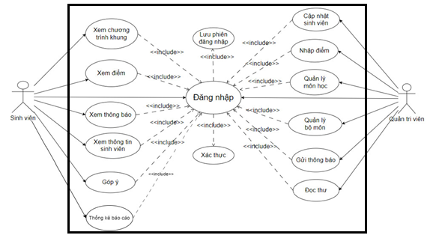



Hình 2. Sơ đồ USE CASE

* + 1. **Sơ đồ chi tiết**
       1. Xem điểm

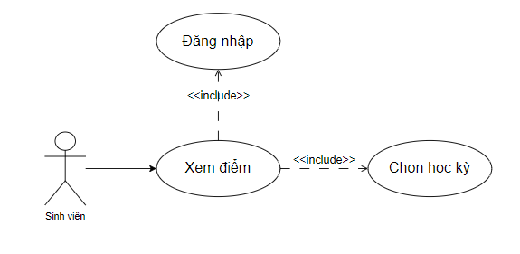

Hình 2.

* + - 1. Xem chương trình khung

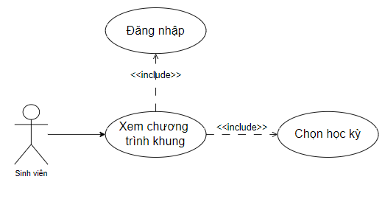

Hình 2.

* + - 1. Xem thông báo

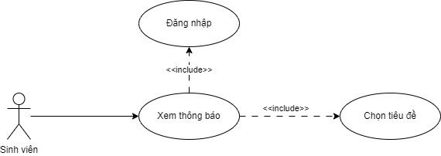

Hình 2.

* + - 1. Góp ý

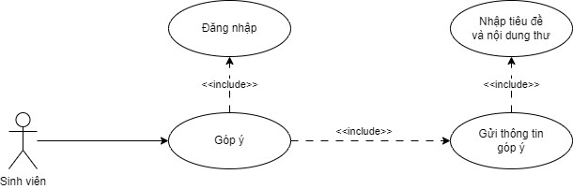

Hình 2.

* + - 1. Cập nhật sinh viên

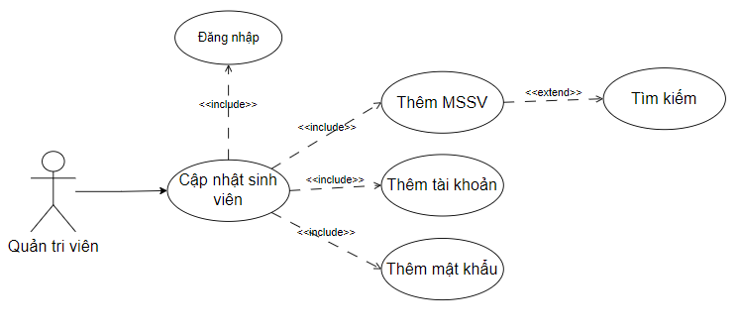

Hình 2.

* + - 1. Nhập điểm

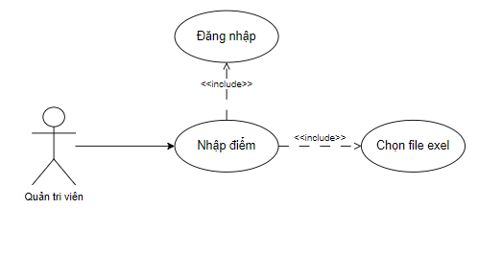

Hình 2.

* + - 1. Quản lý môn học

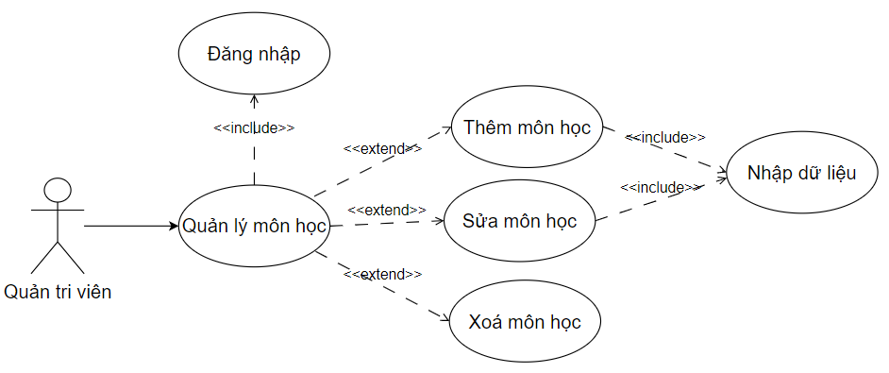

Hình 2.

* + - 1. Quản lý học kỳ

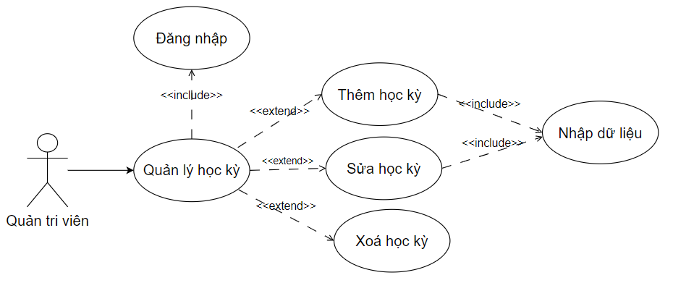

Hình 2.

* + - 1. Quản lý khoa

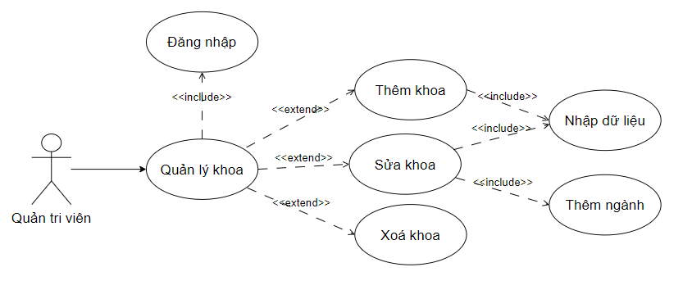

Hình 2.

* + - 1. Quản lý ngành

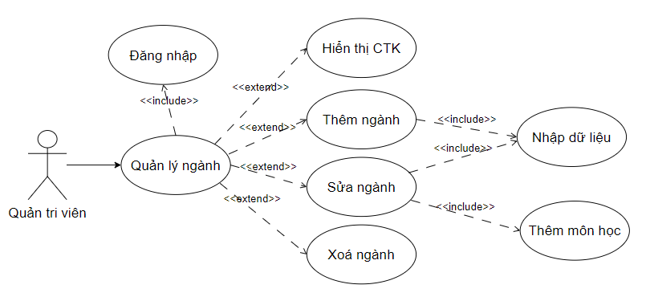

Hình 2.

* + - 1. Quản lý lớp

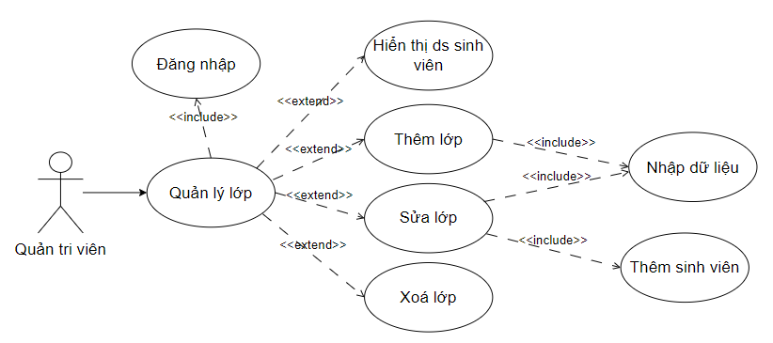

Hình 2.

* + - 1. Quản lý lớp

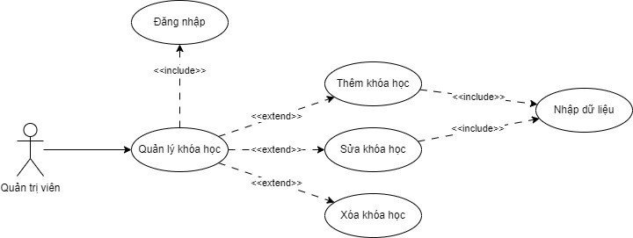

Hình 2.

* + - 1. Gửi thông báo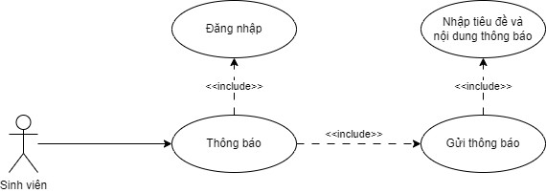

Hình 2.

* + - 1. Đọc thư

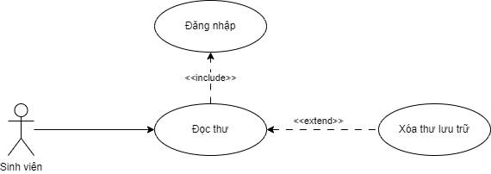

Hình 2.

* + 1. **Mô tả chức năng và biểu đồ tuần tự**
       1. Đăng nhập

|  |  |  |
| --- | --- | --- |
| Chức năng | **Đăng nhập** | |
| Tác nhân | Người dùng (user) | |
| Điều kiện | Chưa đăng nhập hệ thống | |
| Mô tả | Người dùng đăng nhập vào hệ thống để thực hiện các chức năng khác | |
| Kịch bản | Hành động của người dùng | Hành động của hệ thống |
| Nhập MSSV và mật khẩu | * Lấy thông tin và kiểm tra * Nếu đúng thì đăng nhâp thành công, nếu sai thì trả về thông báo “Sai MSSV hoặc mật khẩu” |

Bảng 2.

* + - 1. Nhập điểm

|  |  |  |
| --- | --- | --- |
| Chức năng | **Nhập điểm** | |
| Tác nhân | Quản trị viên | |
| Điều kiện | Đã đăng nhập vào hệ thống với vai trò QTV | |
| Mô tả | Quản trị viên nhập điểm bằng file excel | |
| Kịch bản | Hành động của người dùng | Hành động của hệ thống |
| * Người dùng bấm nhập điểm * Người dùng chọn file điểm excel | * Kiểm tra file có hợp lệ không * Nếu có thì lưu vào cơ sở dữ liệu * Nếu không thì hiện thị QTV nhập lại |

Bảng 2.

* + - 1. Thêm thông tin

|  |  |  |
| --- | --- | --- |
| Chức năng | **Thêm thông tin** | |
| Tác nhân | Quản trị viên | |
| Điều kiện | Đã đăng nhập vào hệ thống | |
| Mô tả | QTV có thể thêm thông tin của sinh viên, khoa,… | |
| Kịch bản | Hành động của người dùng | Hành động của hệ thống |
| * Nhập thông tin vào ô nhập liệu cập nhật | * Nếu bấm ‘THÊM’ thì hệ thống sẽ kiểm tra, hợp lệ thì lưu vào CSDL * Nếu bấm ‘XOÁ’ thì các dữ liệu trên ô nhập liệu sẽ bi xoá |

Bảng 2.

* + - 1. Xóa thông tin

|  |  |  |
| --- | --- | --- |
| Chức năng | **Xóa thông tin** | |
| Tác nhân | Quản trị viên | |
| Điều kiện | Đã đăng nhập vào hệ thống | |
| Mô tả | QTV có thể xoá một sinh viên, môn học,… | |
| Kịch bản | Hành động của người dùng | Hành động của hệ thống |
| * Nhập thông tin vào ô nhập liệu cập nhật | * Hệ thống kiểm tra trong CSDL có đối tượng cần xoá không nếu có thì xoá và trả về thông báo, còn không thì trả về thông báo không có đối tượng trong CSDL |

Bảng 2.

* + - 1. Chỉnh sửa thông tin

|  |  |  |
| --- | --- | --- |
| Chức năng | **Chỉnh sửa đổi thông tin** | |
| Tác nhân | Quản trị viên | |
| Điều kiện | Đã đăng nhập vào hệ thống | |
| Mô tả | QTV có thể sửa thông tin một sinh viên, học kỳ, lớp học… | |
| Kịch bản | Hành động của người dùng | Hành động của hệ thống |
| * Nhập dữ liệu vào ô nhập liệu | * Hệ thống kiểm tra thông tin có hợp lệ không, nếu có thì lưu vào CSDL, nếu không thì thông báo cho người dùng biết |

Bảng 2.

* + - 1. Xem điểm

|  |  |  |
| --- | --- | --- |
| Chức năng | **Xem điểm** | |
| Tác nhân | Sinh viên | |
| Điều kiện | Đã đăng nhập vào hệ thống | |
| Mô tả | Xem điểm theo học kỳ | |
| Kịch bản | Hành động của người dùng | Hành động của hệ thống |
| * Sinh viên chọn ‘Xem điểm’ * Chọn học kỳ muốn xem điểm | * Hiển thị thông tin điểm của sinh viên từ cơ sở dữ liệu |

Bảng 2.

* + - 1. Thống kê

|  |  |  |
| --- | --- | --- |
| Chức năng | **Thống kê** | |
| Tác nhân | Sinh viên | |
| Điều kiện | Đã đăng nhập vào hệ thống | |
| Mô tả | Hiển thị biểu đồ thống kê điểm theo học kỳ của sinh viên | |
| Kịch bản | Hành động của người dùng | Hành động của hệ thống |
| * Sinh viên chọn học kỳ xem thống kê | * Tính toán điểm trung bình môn và trả về đồ thị thống kê cho học kỳ |

Bảng 2.

* + - 1. Xem thông tin sinh viên

|  |  |  |
| --- | --- | --- |
| Chức năng | **Xem thông tin sinh viên** | |
| Tác nhân | Sinh viên | |
| Điều kiện | Đã đăng nhập vào hệ thống | |
| Mô tả | Xem thông tin cá nhân của sinh viên | |
| Kịch bản | Hành động của người dùng | Hành động của hệ thống |
| * Sinh viên chọn ‘Thông tin cá nhân’ | * Hiển thị thông tin của sinh viên từ cơ sở dữ liệu |

Bảng 2.

* 1. **Sơ đồ Class**
     1. 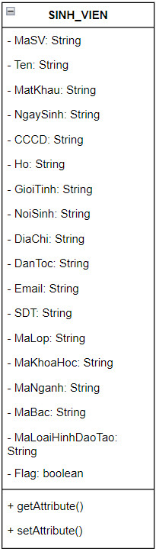**Class SINH_VIEN**

Hình 2.

* + - 1. Thuộc tính

|  |  |  |
| --- | --- | --- |
| *Thuộc tính* | *Kiểu dữ liệu* | *Mô tả* |
| MaSV | String | Mã Sinh Viên |
| Ten | String | Tên Sinh Viên |
| MatKhau | String | Mật khẩu |
| NgaySinh | String | Ngày Sinh |
| CCCD | String | Số CCCD |
| Ho | String | Họ Sinh Viên |
| GioiTinh | String | Giới Tính |
| NoiSinh | String | Nơi Sinh |
| DiaChi | String | Địa Chỉ |
| DanToc | String | Dân Tộc |
| Email | String | Emai |
| SDT | String | Số Điện Thoại |
| MaLop | String | Mã Lớp |
| MaKhoaHoc | String | Mã Khóa Học |
| MaNganh | String | Mã Ngành |
| MaBac | String | Mã Bậc |
| MaLoaiHinhDaoTao | String | Mã Loại Hình Đào Tạo |
| Flag | Boolean | Cờ Xóa động |

Bảng 2.

* + - 1. Phương thức

|  |  |
| --- | --- |
| *Phương thức* | *Mô tả* |
| Getter | Trả về giá trị của thuộc tính |
| Setter | Thiết lập giá trị của thuộc tính |
| Constructor | Khởi tạo đối tượng SINH_VIEN |

Bảng 2.

* + 1. 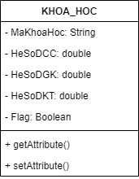**Class KHOA_HOC**

Hình 2.

* + - 1. Thuộc tính

|  |  |  |
| --- | --- | --- |
| *Thuộc tính* | *Kiểu dữ liệu* | *Mô tả* |
| MaKhoaHoc | String | Mã Khóa Học |
| HeSoDCC | Double | Hệ Số Điểm Chuyên Cần |
| HeSoDGK | Double | Hệ Số Điểm Giữa Kỳ |
| HeSoDKT | Double | Hệ Số Điểm Kết Thúc |
| Flag | Boolean | Cờ Xóa động |

Bảng 2.

* + - 1. Phương thức

|  |  |
| --- | --- |
| *Phương thức* | *Mô tả* |
| Getter | Trả về giá trị của thuộc tính |
| Setter | Thiết lập giá trị của thuộc tính |
| Constructor | Khởi tạo đối tượng KHOA_HOC |

Bảng 2.

* + 1. 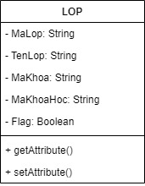**Class LOP**

Hình 2.

* + - 1. Thuộc tính

|  |  |  |
| --- | --- | --- |
| *Thuộc tính* | *Kiểu dữ liệu* | *Mô tả* |
| MaLop | String | Mã Lớp |
| TenLop | String | Tên Lớp |
| MaKhoa | String | Mã Khoa |
| MaKhoaHoc | String | Mã Khóa học |
| Flag | Boolean | Cờ Xóa động |

Bảng 2.

* + - 1. Phương thức

|  |  |
| --- | --- |
| *Phương thức* | *Mô tả* |
| Getter | Trả về giá trị của thuộc tính |
| Setter | Thiết lập giá trị của thuộc tính |
| Constructor | Khởi tạo đối tượng LOP |

Bảng 2.

* + 1. 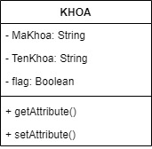**Class KHOA**

Hình 2.

* + - 1. Thuộc tính

|  |  |  |
| --- | --- | --- |
| *Thuộc tính* | *Kiểu dữ liệu* | *Mô tả* |
| MaKhoa | String | Mã Khóa Học |
| TenKhoa | Double | Hệ Số Điểm Chuyên Cần |
| Flag | Boolean | Cờ Xóa động |

Bảng 2.

* + - 1. Phương thức

|  |  |
| --- | --- |
| *Phương thức* | *Mô tả* |
| Getter | Trả về giá trị của thuộc tính |
| Setter | Thiết lập giá trị của thuộc tính |
| Constructor | Khởi tạo đối tượng KHOA |

Bảng 2.

* + 1. 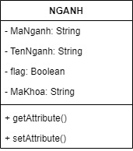**Class NGANH**

Hình 2.

* + - 1. Thuộc tính

|  |  |  |
| --- | --- | --- |
| *Thuộc tính* | *Kiểu dữ liệu* | *Mô tả* |
| MaNganh | String | Mã Ngành |
| TenNganh | String | Tên Ngành |
| MaKhoa | String | Mã Khoa |
| Flag | Boolean | Cờ Xóa động |

Bảng 2.

* + - 1. Phương thức

|  |  |
| --- | --- |
| *Phương thức* | *Mô tả* |
| Getter | Trả về giá trị của thuộc tính |
| Setter | Thiết lập giá trị của thuộc tính |
| Constructor | Khởi tạo đối tượng NGANH |

Bảng 2.

* + 1. 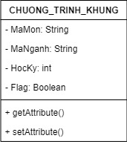**Class CHUONG_TRINH_KHUNG**

Hình 2.

* + - 1. Thuộc tính

|  |  |  |
| --- | --- | --- |
| *Thuộc tính* | *Kiểu dữ liệu* | *Mô tả* |
| MaMon | String | Mã Môn |
| MaNganh | String | Mã Ngành |
| HocKy | Int | Học Kỳ |
| Flag | Boolean | Cờ Xóa động |

Bảng 2.

* + - 1. Phương thức

|  |  |
| --- | --- |
| *Phương thức* | *Mô tả* |
| Getter | Trả về giá trị của thuộc tính |
| Setter | Thiết lập giá trị của thuộc tính |
| Constructor | Khởi tạo đối tượng CHUONG_TRINH_KHUNG |

Bảng 2.

* + 1. 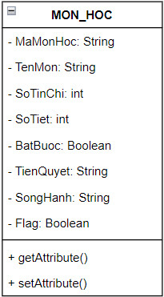 **Class MON_HOC**
       1. Thuộc tính

|  |  |  |
| --- | --- | --- |
| *Thuộc tính* | *Kiểu dữ liệu* | *Mô tả* |
| MaMon | String | Mã Môn |
| TenMon | String | Tên Môn |
| SoTinChi | Int | Số tín chỉ |
| SoTiet | Int | Số Tiết |
| BatBuoc | Boolean | Môn Bắt Buộc |
| TienQuyet | String | Môn Tiên Quyết |
| SongHanh | String | Môn Song Hành |
| Flag | Boolean | Cờ Xóa động |

Bảng 2.

* + - 1. Phương thức

Hình 2.

|  |  |
| --- | --- |
| *Phương thức* | *Mô tả* |
| Getter | Trả về giá trị của thuộc tính |
| Setter | Thiết lập giá trị của thuộc tính |
| Constructor | Khởi tạo đối tượng MonHoc |

Bảng 2.

* + 1. 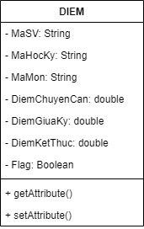**Class DIEM**

Hình 2.

* + - 1. Thuộc tính

|  |  |  |
| --- | --- | --- |
| *Thuộc tính* | *Kiểu dữ liệu* | *Mô tả* |
| MaSV | String | Mã Sinh Viên |
| MaHocKy | String | Mã Học Kỳ |
| MaMon | Int | Mã Môn |
| DiemChuyenCan | Double | Điểm Chuyên Cần |
| DiemGiuaKy | Double | Điểm Giữa Kỳ |
| DiemKetThuc | Double | Điểm Kết Thúc |
| Flag | Boolean | Cờ Xóa động |

Bảng 2.

* + - 1. Phương thức

|  |  |
| --- | --- |
| *Phương thức* | *Mô tả* |
| Getter | Trả về giá trị của thuộc tính |
| Setter | Thiết lập giá trị của thuộc tính |
| Constructor | Khởi tạo đối tượng DIEM |

Bảng 2.

* + 1. 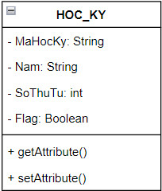 **Class HOC_KY**
       1. Thuộc tính

|  |  |  |
| --- | --- | --- |
| *Thuộc tính* | *Kiểu dữ liệu* | *Mô tả* |
| MaHocKy | String | Mã học kỳ |
| Nam | String | Năm học |
| SoThuTu | Int | Thứ tự học kỳ |
| Flag | Boolean | Cờ Xóa động |

Bảng 2.

* + - 1. Phương thức

Hình 2.

|  |  |
| --- | --- |
| *Phương thức* | *Mô tả* |
| Getter | Trả về giá trị của thuộc tính |
| Setter | Thiết lập giá trị của thuộc tính |
| Constructor | Khởi tạo đối tượng HOC_KY |

Bảng 2.

* + 1. 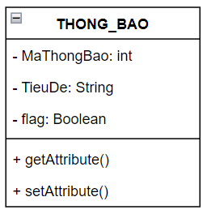**Class THONG_BAO**

Hình 2.

* + - 1. Thuộc tính

|  |  |  |
| --- | --- | --- |
| *Thuộc tính* | *Kiểu dữ liệu* | *Mô tả* |
| MaThongBao | Int | Mã thông báo |
| TieuDe | String | Tiêu Đề |
| Flag | Boolean | Cờ trạng thái |

Bảng 2.

* + - 1. Phương thức

|  |  |
| --- | --- |
| *Phương thức* | *Mô tả* |
| Getter | Trả về giá trị của thuộc tính |
| Setter | Thiết lập giá trị của thuộc tính |
| Constructor | Khởi tạo đối tượng THONG_BAO |

Bảng 2.

* + 1. 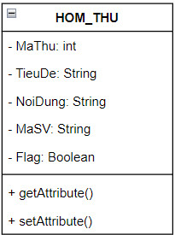 **Class HOM_THU**
       1. Thuộc tính

|  |  |  |
| --- | --- | --- |
| *Thuộc tính* | *Kiểu dữ liệu* | *Mô tả* |
| MaThu | Int | Mã thư |
| TieuDe | String | Tiêu Đề |
| NoiDung | String | Nội dung |
| MaSV | String | Mã Sinh Viên |
| Flag | Boolean | Cờ trạng thái |

Bảng 2.

* + - 1. Phương thức

Hình 2.

|  |  |
| --- | --- |
| *Phương thức* | *Mô tả* |
| Getter | Trả về giá trị của thuộc tính |
| Setter | Thiết lập giá trị của thuộc tính |
| Constructor | Khởi tạo đối tượng HomThu |

Bảng 2.

* + 1. 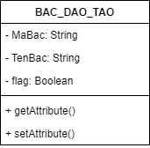**Class BAC_DAO_TAO**

Hình 2.

* + - 1. Thuộc tính

|  |  |  |
| --- | --- | --- |
| *Thuộc tính* | *Kiểu dữ liệu* | *Mô tả* |
| MaBac | String | Mã Bậc |
| TenBac | String | Tên Bậc |
| Flag | Boolean | Cờ Xóa động |

Bảng 2.

* + - 1. Phương thức

|  |  |
| --- | --- |
| *Phương thức* | *Mô tả* |
| Getter | Trả về giá trị của thuộc tính |
| Setter | Thiết lập giá trị của thuộc tính |
| Constructor | Khởi tạo đối tượng BAC_DAO_TAO |

Bảng 2.

* + 1. **Class LOAI_HINH_DAO_TAO**
       1. Thuộc tính

|  |  |  |
| --- | --- | --- |
| *Thuộc tính* | *Kiểu dữ liệu* | *Mô tả* |
| MaLoaiHinhDaoTao | String | Mã loại hình đào tạo |
| TenLoaiHinhDaoTao | String | Tên loại hình đào tạo |
| Flag | Boolean | Cờ Xóa động |

Bảng 2.

* + - 1. 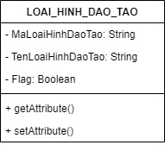Phương thức

Hình 2.

|  |  |
| --- | --- |
| *Phương thức* | *Mô tả* |
| Getter | Trả về giá trị của thuộc tính |
| Setter | Thiết lập giá trị của thuộc tính |
| Constructor | Khởi tạo đối tượng LOAI_HINH_DAO_TAO |

Bảng 2.

* + 1. 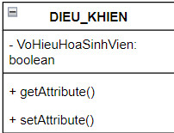**Class DIEU_KHIEN**

Hình 2.

* + - 1. Thuộc tính

|  |  |  |
| --- | --- | --- |
| *Thuộc tính* | *Kiểu dữ liệu* | *Mô tả* |
| VoHieuHoaSinhVien | Boolean | Cờ tín hiệu |

Bảng 2.

* + - 1. Phương thức

|  |  |
| --- | --- |
| *Phương thức* | *Mô tả* |
| Getter | Trả về giá trị của thuộc tính |
| Setter | Thiết lập giá trị của thuộc tính |
| Constructor | Khởi tạo đối tượng DIEU_KHIEN |

Bảng 2.

* + 1. **Một số Class khác**
       1. *Tương ứng với mỗi Class trên, ta có các Class hỗ trợ truy vấn cơ sở dữ liệu từ cơ sở dữ liệu, gọi là các Class DAO, bao gồm các Class:*

|  |  |  |
| --- | --- | --- |
| **Class DAO** | **Class tương ứng** | **Mục đích** |
| SINH_VIEN_DAO | SINH_VIEN | Các lớp DAO thực hiện truy vấn đưa dữ liệu của đối tượng trong csdl vào đối tượng thuộc lớp tương ứng.  *VD: phương thức getThongTin() của Class SINH_VIEN_DAO sẽ thông qua tham số là mã sinh viên và mật khẩu để trả về một đối tượng Class SINH_VIEN có các thuộc tính được lấy từ csdl dựa theo mã và mật khẩu đó.* |
| KHOA_HOC_DAO | KHOA_HOC |
| LOP_DAO | LOP |
| KHOA_DAO | KHOA |
| NGANH_DAO | NGANH |
| CHUONG_TRINH_  KHUNG_DAO | CHUONG_  TRINH_KHUNG |
| MON_HOC_DAO | MON_HOC |
| DIEM_DAO | DIEM |
| HOC_KY_DAO | HOC_KY |
| THONG_BAO_DAO | THONG_BAO |
| HOM_THU_DAO | HOM_THU |
| BAC_DAO_TAO_DAO | BAC_DAO_TAO |
| LOAI_HINH_  DAO_TAO_DAO | LOAI_HINH_  DAO_TAO |
| DIEU_KHIEN_DAO | DIEU_KHIEN |

Bảng 2.

* + - 1. *Trong đó, tất cả các Class DAO đều là con của Class DBConnect với DBConnect là Class chứa các thuộc tính có chức năng liên kết với cơ sở dữ liệu SQL Server.*

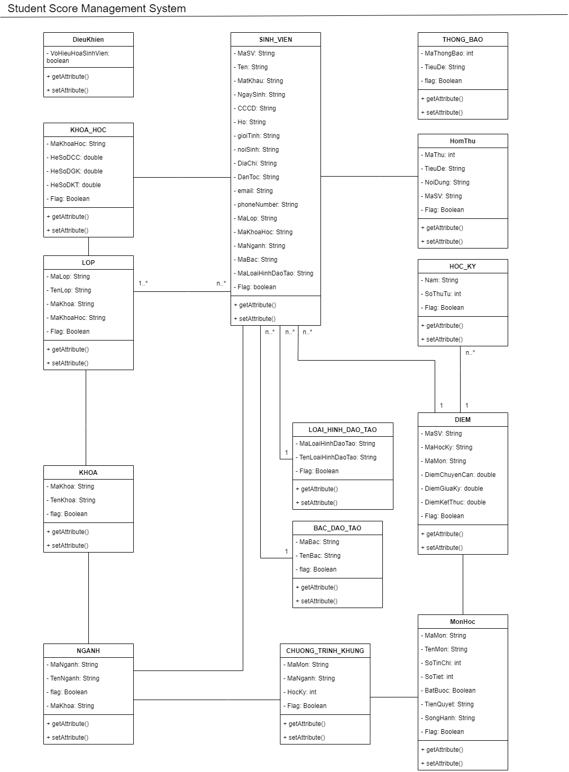

Hình 2. Sơ đồ Class

* 1. **Sơ đồ thực thể liên kết**

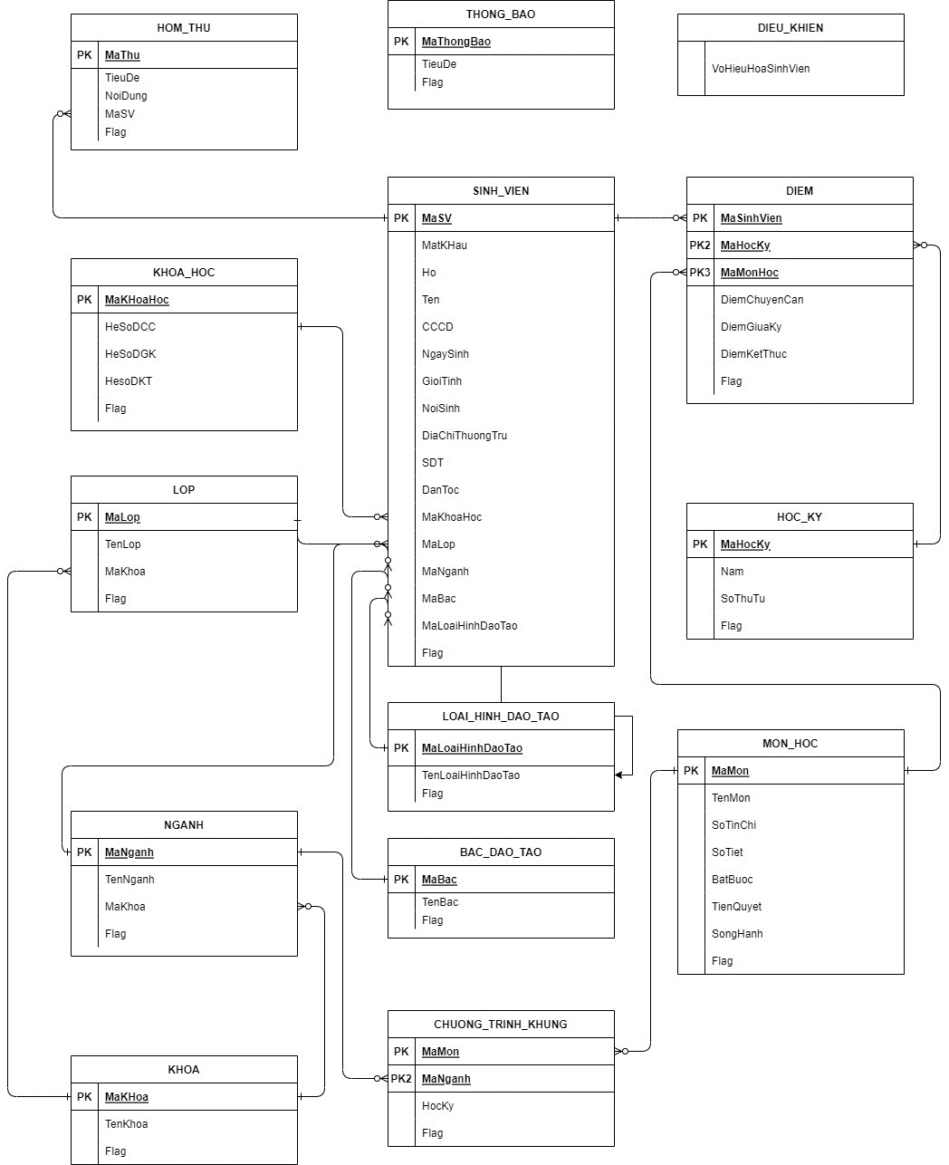

Hình 2. Sơ đồ thực thể liên kết

|  |
| --- |
| HƯỚNG DẪN SỬ DỤNG |
| LOGO HUCENội Dung:  I.Hướng dẫn cài đặt chương trình  II. Hướng dẫn sử dụng đối với sinh viên  III. Hướng dẫn sử dụng đối với quản trị viên  IV. Hướng dẫn cài đặt cơ sở dữ liệu và một số yêu cầu khác |

1. **Hướng dẫn cài đặt chương trình.**
   * 1. **Sử dụng chương trình trong NetBeans.**

Bước 1: Mở ứng dụng Apache NetBeans.

Bước 2: Bấm vào “File” trên thanh công cụ, chọn “Open Project”.

Bước 3:Tìm Folder của chương trình, chọn project “JavaApplicaton24”.

Bước 4:Cài đặt thư viện từ các file trong: group-9/JavaLibrary

Bước 5: Chạy chương trình bằng nút “Run” hoặc nhấn F6.

* + 1. **Sử dụng chương trình trong file jar.**

Bước 1: Mở Folder của chương trình.

Bước 2: Tìm file “Group9.jar”: group-9/ JavaApplication24/ dist/ Group9.jar

*\*) Yêu cầu tiên quyết là đã cài đặt thành công cơ sở dữ liệu (phần IV).*

*\*) Lưu ý: Trong chương trình hiện tại, file “Group9.jar” hoạt động chưa ổn định nên không khuyến khích sử dụng theo cách này.*

1. **Hướng dẫn sử dụng đối với sinh viên.**
   1. **Đăng nhập.**

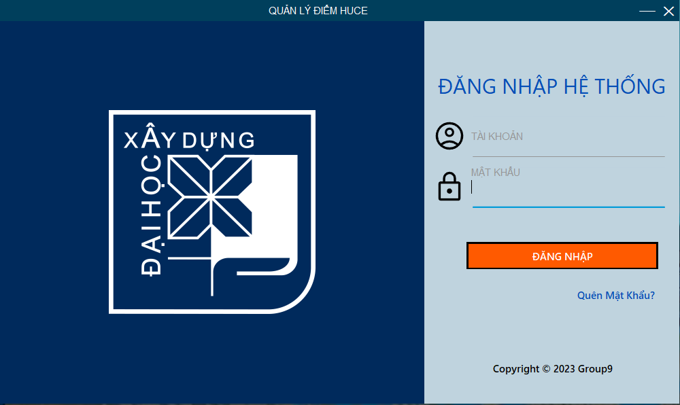

Hình 3. Giao diện đăng nhập

Bước 1: Nhập vào ô  mã số sinh viên.

Bước 2: Nhập vào ô 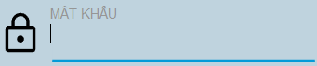 mật khẩu tài khoản.

Bước 3: Click nút  để đăng nhập vào hệ thống.

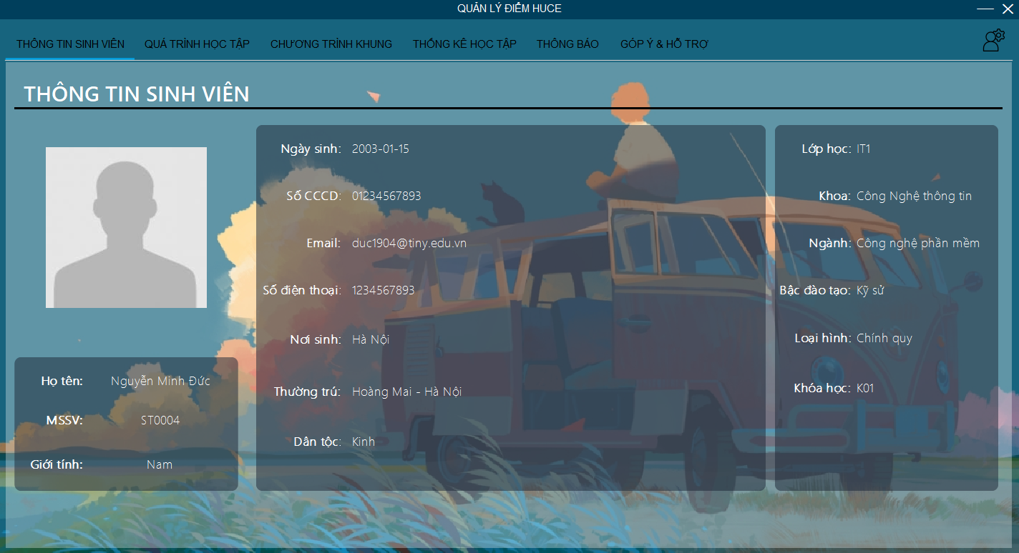

Hình 3. Giao diện sinh viên khi đăng nhập thành công

* + - Trong trường hợp quên mật khẩu, chuyển sang bước 4.

Bước 4: Click vào 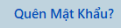.



Hình 3. - Giao diện khi quên mật khẩu

Bước 5: Nhập vào ô  tên sinh viên.

Bước 6: Nhập vào ô 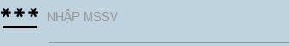 mã sinh viên.

Bước 7: Click vào nút  để gửi yêu cầu, nếu thành công thì sẽ ra thông báo:

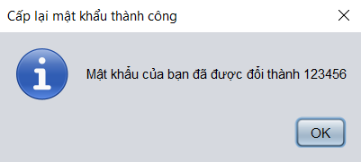

* 1. **Xem thông tin sinh viên.**

Bước 1: Trên thanh công cụ, bấm vào 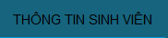.

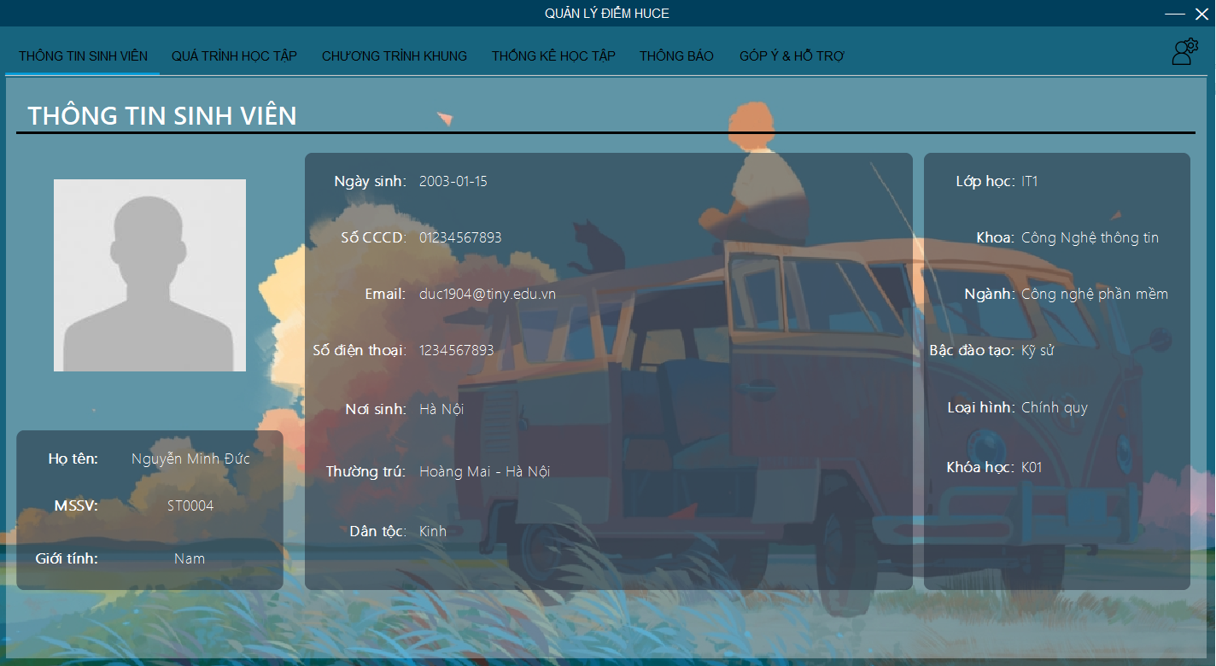

Hình 3. - Giao diện thông tin sinh viên

* 1. **Xem quá trình học tập.**

Bước 1: Trên thanh công cụ, bấm vào 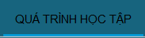.

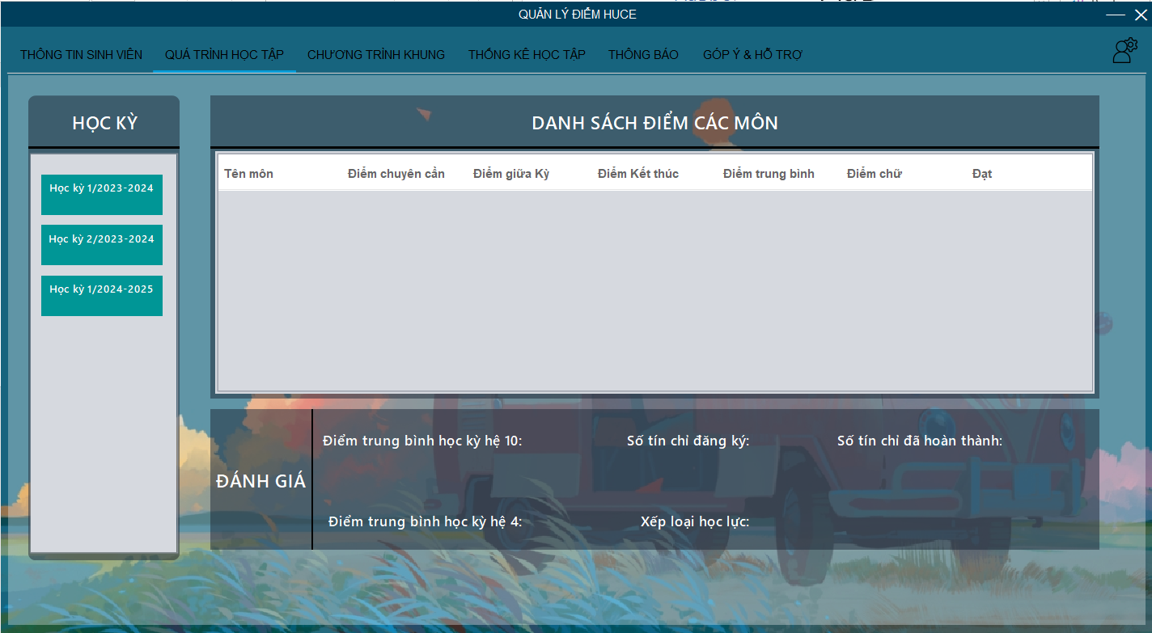

Hình 3. - Giao diện quá trình học tập

Bước 2: Để xem thông tin từng học kỳ, bấm vào một trong các nút.

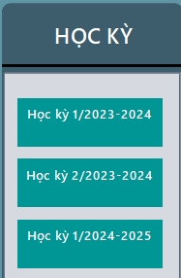

Hình 3. - Các nút đại diện cho từng học kỳ

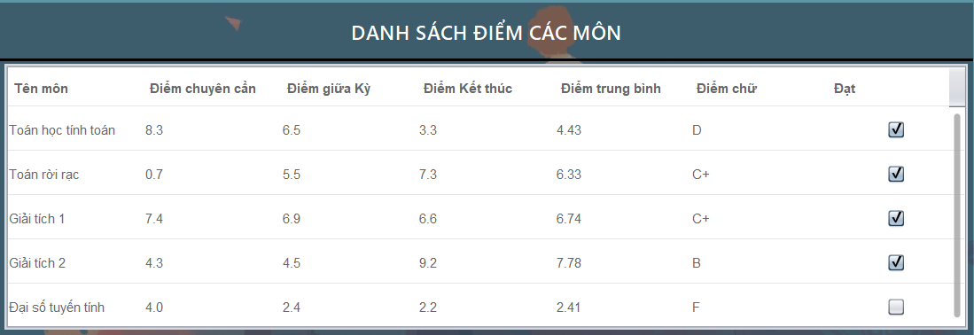

Hình 3. - Bảng điểm học kỳ

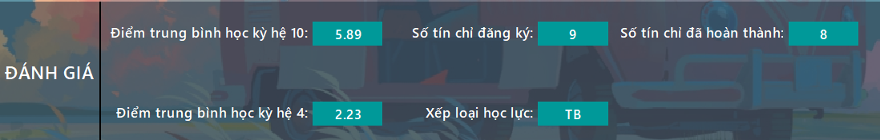

Hình 3. - Tổng kết học kỳ

* 1. **Xem chương trình khung**

Bước 1: Trên thanh công cụ, bấm vào 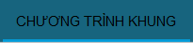.

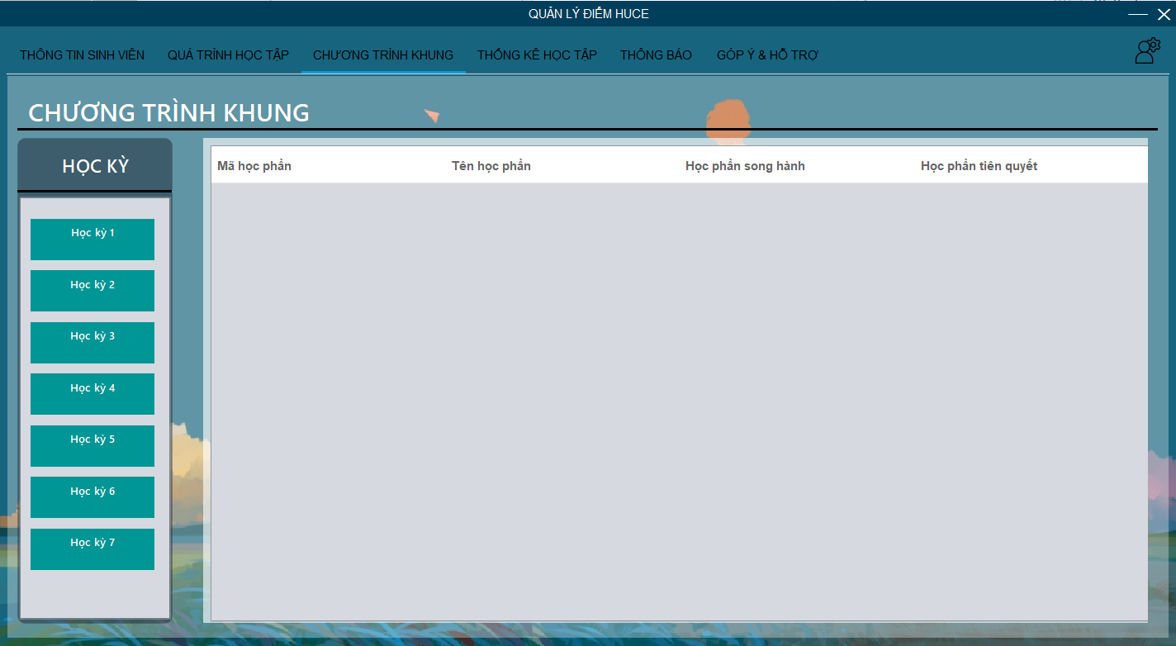

Hình 3. - Giao diện chương trình khung

Bước 2: Để xem thông tin chương trình khung của từng học kỳ, bấm vào một trong các nút.

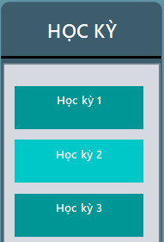

Hình 3. - Các nút đại diện cho từng học kỳ

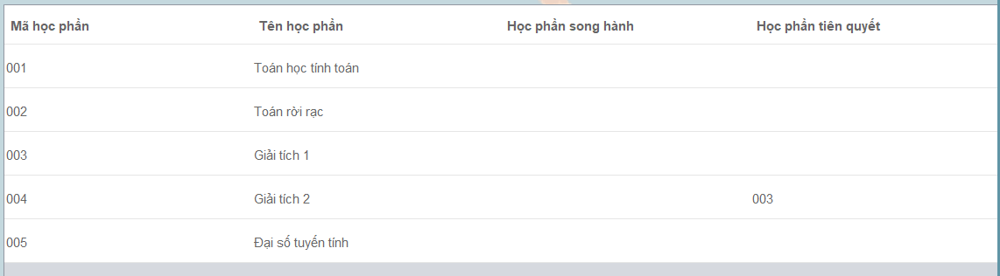

Hình 3. - Danh sách chương trình khung từng học kỳ

* 1. **Xem thống kê học tập**

Bước 1: Trên thanh công cụ, bấm vào 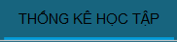.

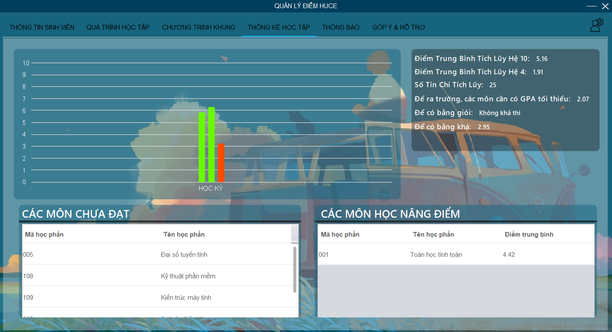

Hình 3. - Giao diện thống kê học tập

* 1. **Xem thông báo.**

Bước 1: Trên thanh công cụ, bấm vào 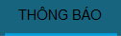.

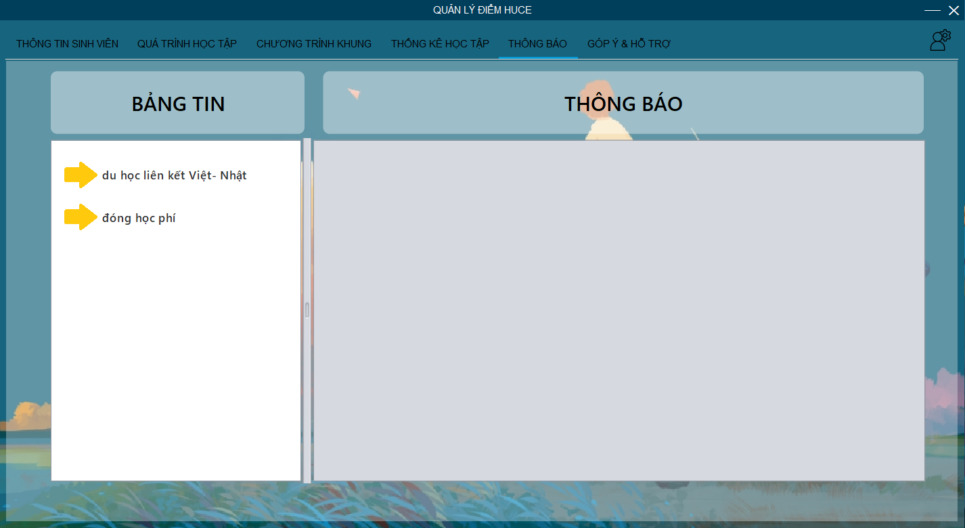

Hình 3. - Giao diện thông báo

Bước 2: Để xem từng thông báo, bấm vào một trong các tiêu đề.

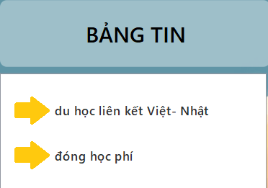

Hình 3. - Các tiêu đề đại diện cho từng thông báo

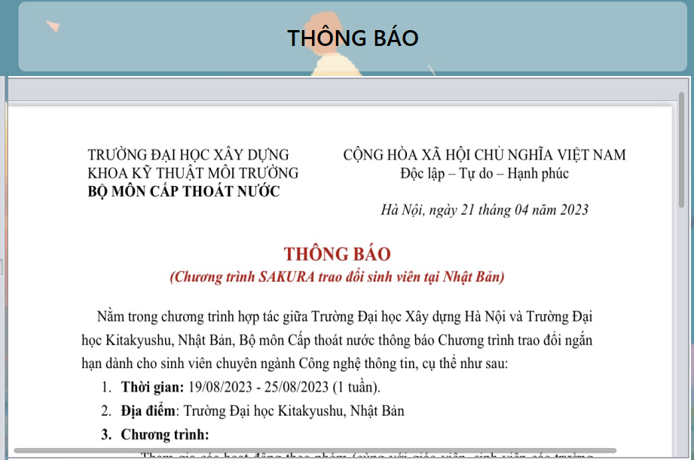

Hình 3. - Mục thông báo

* 1. **Gửi thư/ góp ý.**

Bước 1: Trên thanh công cụ, bấm vào 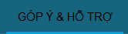.

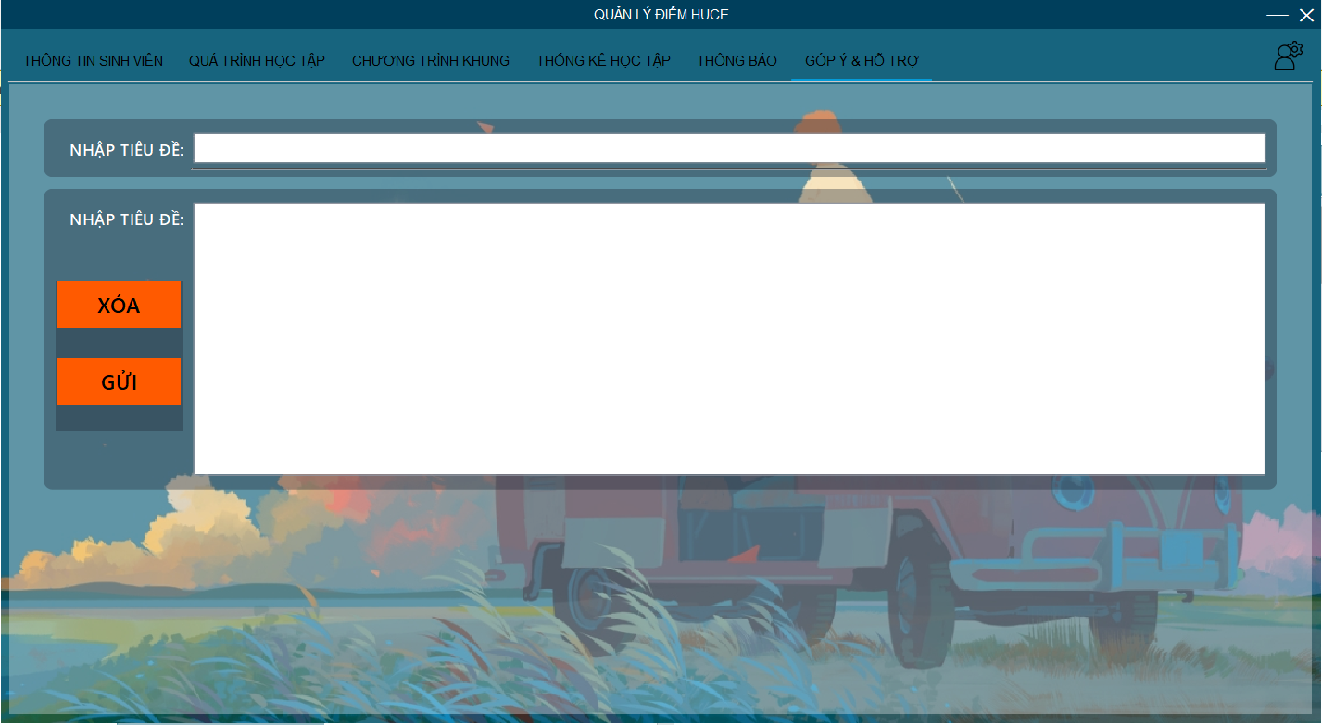

Hình 3. - Giao diện góp ý/ hỗ trợ

Bước 2: Nhập tiêu đề thư.

Bước 3: Nhập nội dung thư, nếu muốn xóa nhanh nội dung thì bấm vào nút 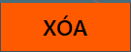.

Bước 4: Nhấn vào nút  để gửi thư tới quản trị viên.

* 1. **Đổi mật khẩu.**

Bước 1: Nhấn vào biểu tượng cài đặt  và chọn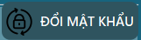

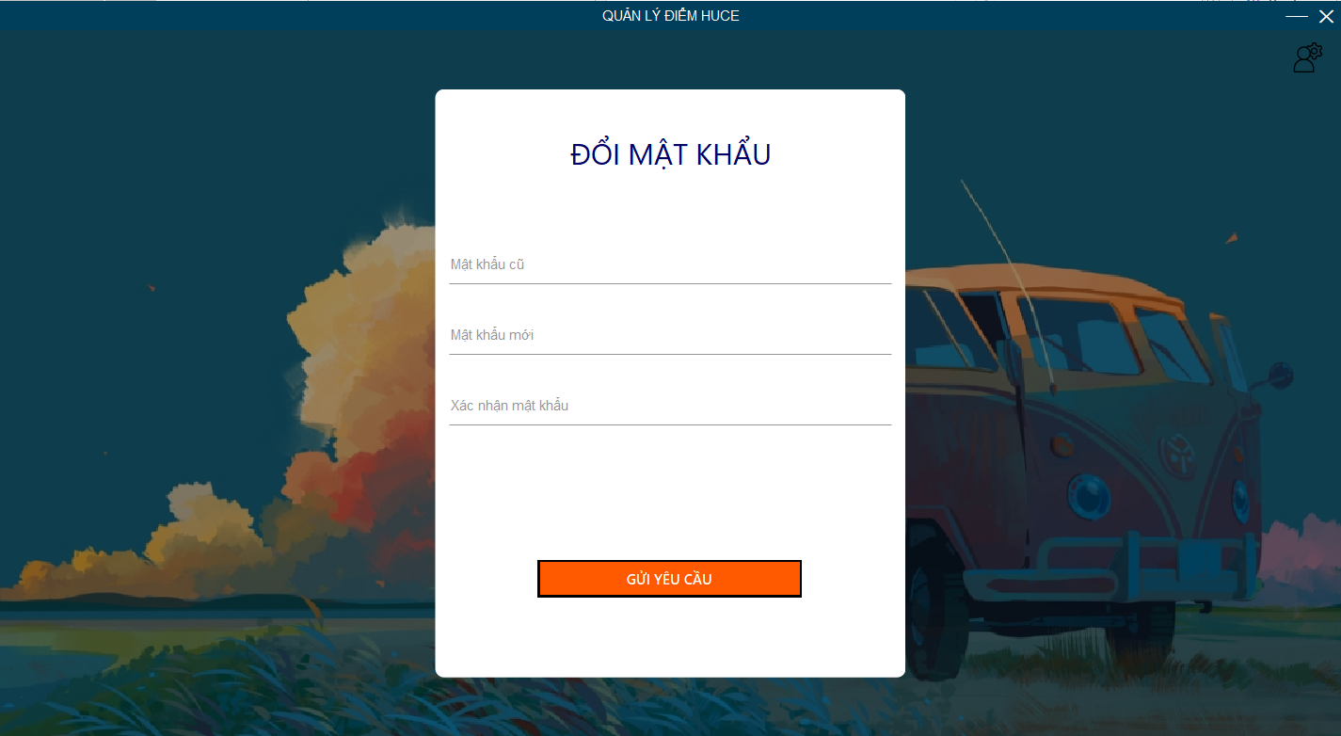

Hình 3. - Giao diện đổi mật khẩu

Bước 2: Nhập mật khẩu cũ vào

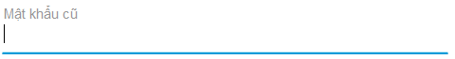

Bước 3: Nhập mật khẩu mới vào

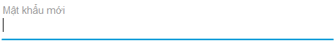

Bước 4: Xác nhận lại mật khẩu

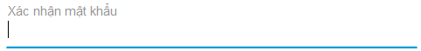

Bước 5: Nhấn vào nút  để xác nhận thay đổi mật khẩu.

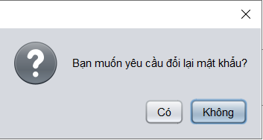

Chọn “Có” để đổi mật khẩu, chọn “Không” để quay trở lại giao diện trước đó.

* 1. **Đăng xuất.**

Bước 1: Nhấn vào biểu tượng cài đặt  và chọn 

Sau khi đăng xuất thì giao diện sẽ trở về giao diện đăng nhập (xem ở mục 1).

1. **Hướng dẫn sử dụng đối với quản trị viên.**
   1. **Đăng nhập.**



Hình 3. - Giao diện đăng nhập

Bước 1: Nhập vào ô  mã số sinh viên.

Bước 2: Nhập vào ô  mật khẩu tài khoản.

Bước 3: Click nút  để đăng nhập vào hệ thống.

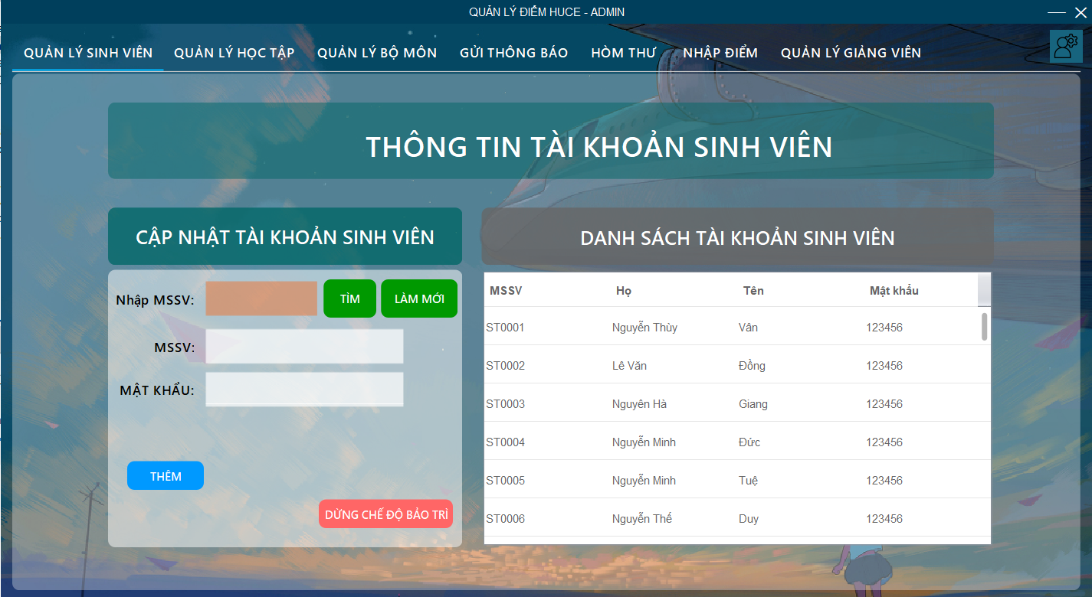

Hình 3. - Giao diện quản trị viên khi đăng nhập thành công

* + - Trong trường hợp quên mật khẩu, phải chỉnh sửa trong cơ sở dữ liệu.
  1. **Quản lý tài khoản sinh viên.**

Bước 1: Trên thanh công cụ, bấm vào 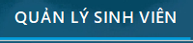.



Hình 3. - Giao diện quản lý sinh viên

* + - Để làm mới khung hình, bấm vào 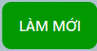.
    - Để chặn toàn bộ tài khoản sinh viên vào hệ thống, bấm vào nút 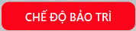 (khi đó nút đó trở thành 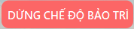, nhấn lại vào để dừng chế độ bảo trì).
    - Để thêm tài khoản sinh viên mới, nhập các thông tin vào các trường nhập dữ liệu 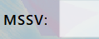 , 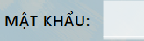 rồi bấm 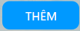.
    - Để xem thông tin sinh viên, nhập mã sinh viên vào 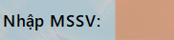rồi bấm 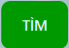, hoặc nhấn vào hàng chứa thông tin đối tượng bạn muốn trong bảng.

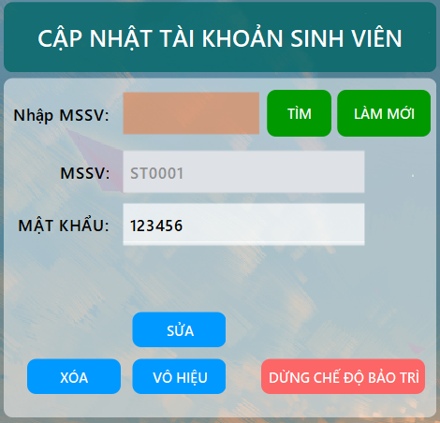

Hình 3. - Sau khi tìm thông tin tài khoản thành công

* + - * Nhấn vào 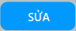: Để xác nhận thay đổi trong các trường dữ liệu.
      * Nhấn vào 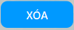: Để xác nhận sẽ xóa (động) tài khoản sinh viên đó.
      * Nhấn vào 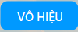: Để vô hiệu hóa tài khoản đó (khi đó nút đó trở thành , nhấn lại vào để mở khóa).
  1. **Quản lý năm học.**

Bước 1: Trên thanh công cụ, bấm vào 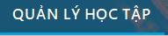 rồi chọn .

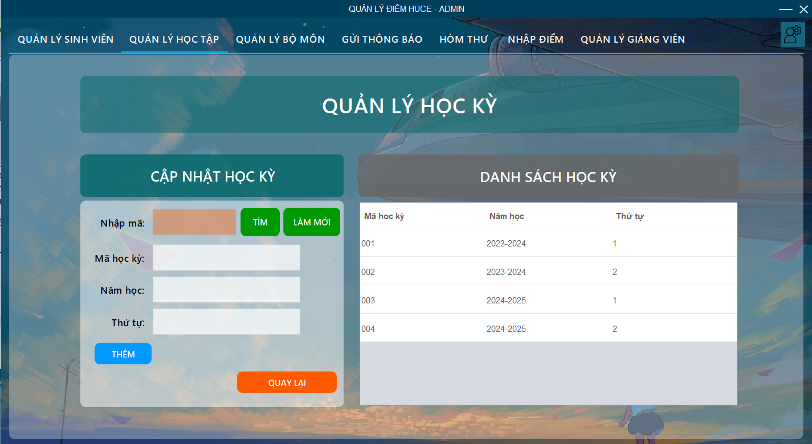

Hình 3. - Giao diện quản lý học kỳ

* + - Để làm mới khung hình, bấm vào .
    - Để thêm học kỳ mới, nhập các thông tin vào các trường nhập dữ liệu 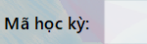, 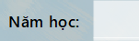, 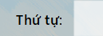 rồi bấm .
    - Để xem thông tin học kỳ, nhập mã học kỳ vào 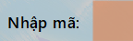 rồi bấm , hoặc nhấn vào hàng chứa thông tin đối tượng bạn muốn trong bảng.

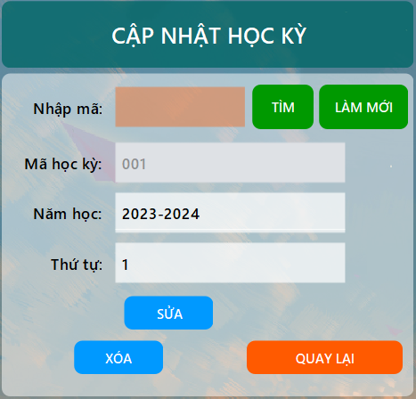

Hình 3. - Sau khi tìm thông tin học kỳ thành công

* + - * Nhấn vào : Để xác nhận thay đổi trong các trường dữ liệu.
      * Nhấn vào : Để xác nhận sẽ xóa (động) học kỳ đó.
    - Để quay lại trang chính của phần quản lý học tập, nhấn vào 
  1. **Quản lý học phần.**

Bước 1: Trên thanh công cụ, bấm vào  rồi chọn .

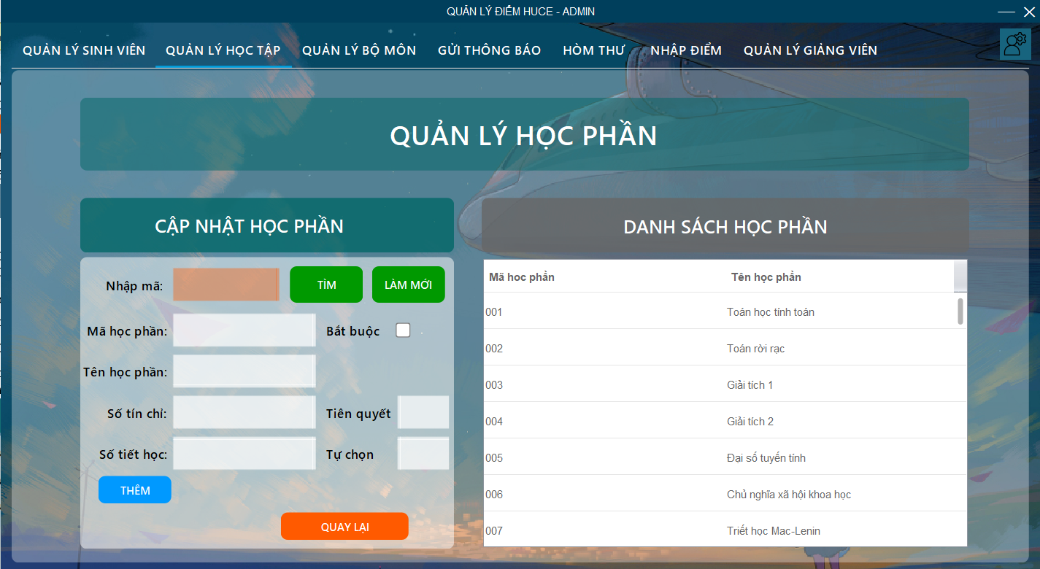

Hình 3. - Giao diện quản lý học phần

* + - Để làm mới khung hình, bấm vào .
    - Để thêm học phần mới, nhập các thông tin vào các trường nhập dữ liệu 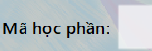, 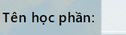, 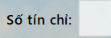, 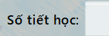, 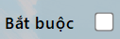, 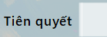. 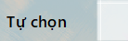 rồi bấm .
    - Để xem thông tin học phần, nhập mã học phần vào  rồi bấm , hoặc nhấn vào hàng chứa thông tin đối tượng bạn muốn trong bảng.

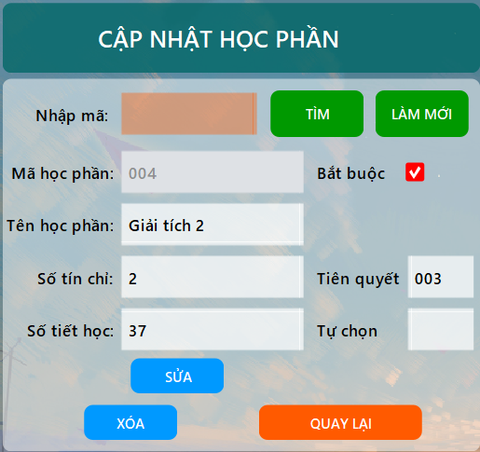

Hình 3. - Sau khi tìm thông tin học phần thành công

* + - * Nhấn vào : Để xác nhận thay đổi trong các trường dữ liệu.
      * Nhấn vào : Để xác nhận sẽ xóa (động) học phần đó.
* Để quay lại trang chính của phần quản lý học tập, nhấn vào 
  1. **Quản lý khoa.**

Bước 1: Trên thanh công cụ, bấm vào 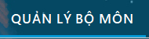 rồi chọn .

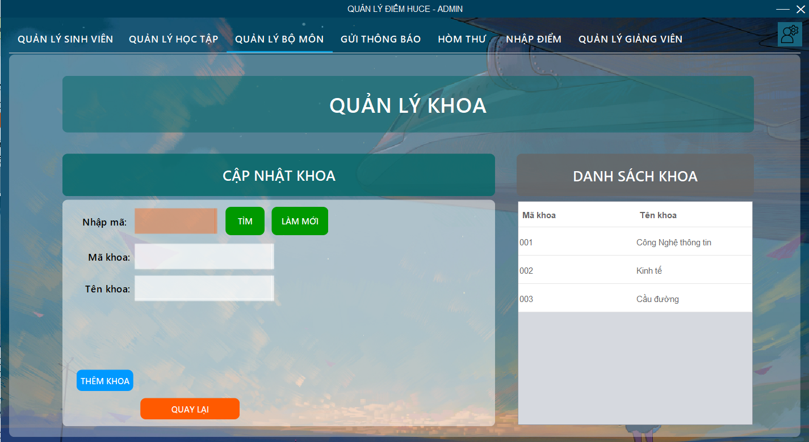

Hình 3. - Giao diện quản lý khoa

* + - Để làm mới khung hình, bấm vào .
    - Để thêm khoa mới, nhập các thông tin vào các trường nhập dữ liệu 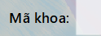, 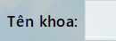 rồi bấm .
    - Để quay lại trang chính của phần quản lý bộ môn, nhấn vào 
    - Để xem thông tin khoa, nhập mã khoa vào  rồi bấm , hoặc nhấn vào hàng chứa thông tin đối tượng bạn muốn trong bảng.

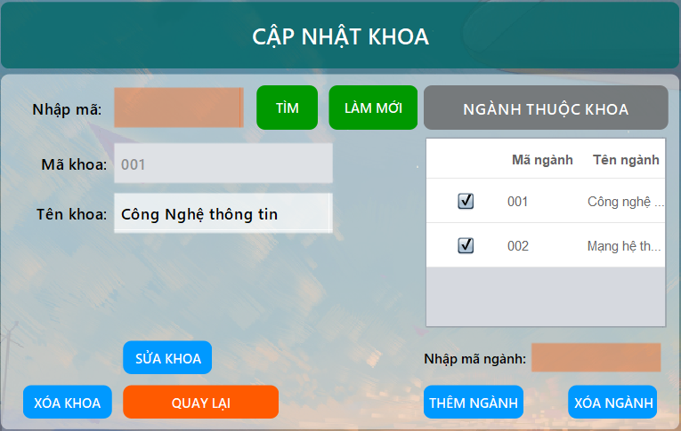

Hình 3. - Sau khi tìm thông tin khoa thành công

* + - * Nhấn vào : Để xác nhận thay đổi trong các trường dữ liệu.
      * Nhấn vào : Để xác nhận sẽ xóa (động) khoa đó cũng như xóa toàn bộ các ngành khỏi khoa đó.
      * Nhập mã ngành 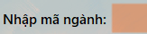 và bấm  để thêm ngành vào khoa.
      * Bỏ tích ở tại mỗi hàng trong bảng ngành rồi bấm  để xóa các ngành đã chọn khỏi khoa đó.
  1. **Quản lý ngành.**

Bước 1: Trên thanh công cụ, bấm vào  rồi chọn .

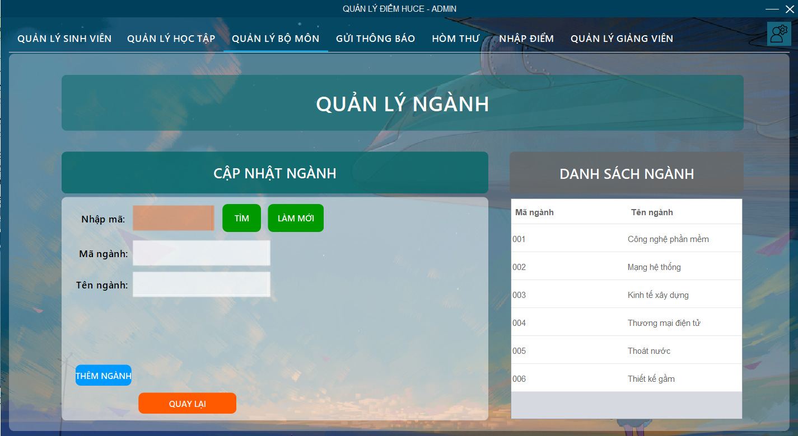

Hình 3. - Giao diện quản lý ngành

* + - Để làm mới khung hình, bấm vào .
    - Để thêm ngành mới, nhập các thông tin vào các trường nhập dữ liệu 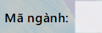, 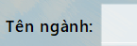 rồi bấm .
    - Để quay lại trang chính của phần quản lý bộ môn, nhấn vào 
    - Để xem thông tin ngành, nhập mã ngành vào  rồi bấm , hoặc nhấn vào hàng chứa thông tin đối tượng bạn muốn trong bảng.

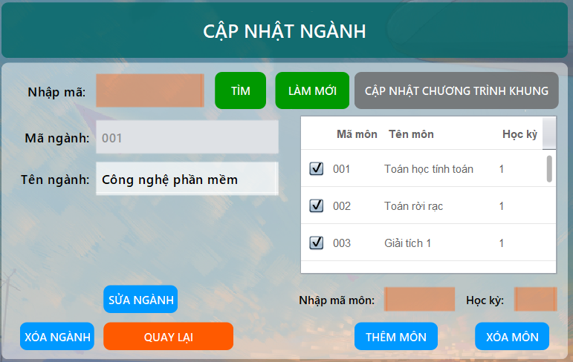

Hình 3. - Sau khi tìm thông tin ngành thành công

* + - * Nhấn vào : Để xác nhận thay đổi trong các trường dữ liệu.
      * Nhấn vào : Để xác nhận sẽ xóa (động) ngành đó cũng như xóa toàn bộ các học phần khỏi chương trình khung ngành đó.
      * Nhập mã ngành 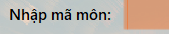, 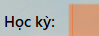 và bấm  để thêm học phần vào chương trình khung.
      * Bỏ tich ở tại mỗi hàng trong bảng chương trình khung rồi bấm 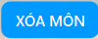 để xóa các học phần đã chọn khỏi chương trình khung đó.
  1. **Quản lý khóa.**

Bước 1: Trên thanh công cụ, bấm vào  rồi chọn 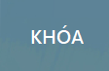.

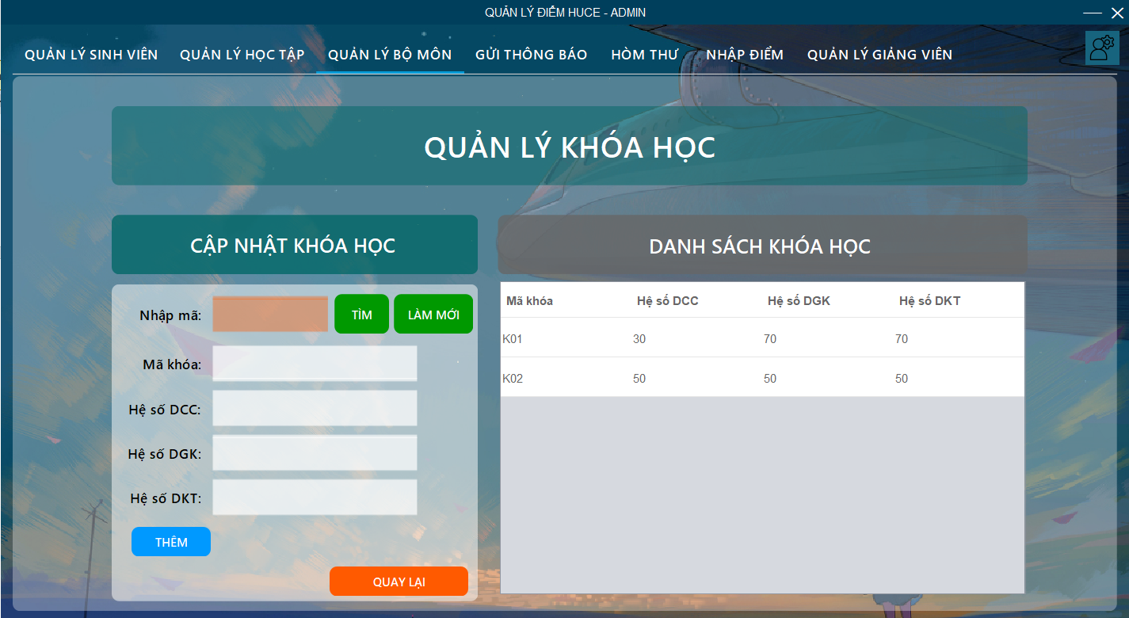

Hình 3. - Giao diện quản lý khóa học

* + - Để làm mới khung hình, bấm vào .
    - Để thêm khóa mới, nhập các thông tin vào các trường nhập dữ liệu 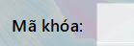, 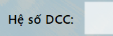, 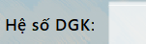, 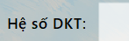 rồi bấm .
    - Để xem thông tin khóa, nhập mã khóa vào  rồi bấm , hoặc nhấn vào hàng chứa thông tin đối tượng bạn muốn trong bảng.

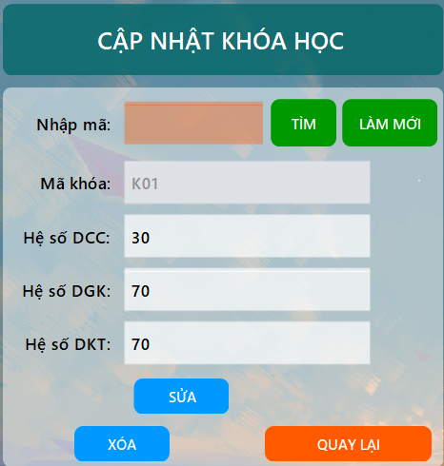

Hình 3. - Sau khi tìm thông tin khóa thành công

* + - * Nhấn vào : Để xác nhận thay đổi trong các trường dữ liệu.
      * Nhấn vào : Để xác nhận sẽ xóa (động) khóa đó.
    - Để quay lại trang chính của phần quản lý học tập, nhấn vào 
  1. **Quản lý lớp.**

Bước 1: Trên thanh công cụ, bấm vào  rồi chọn 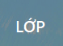.

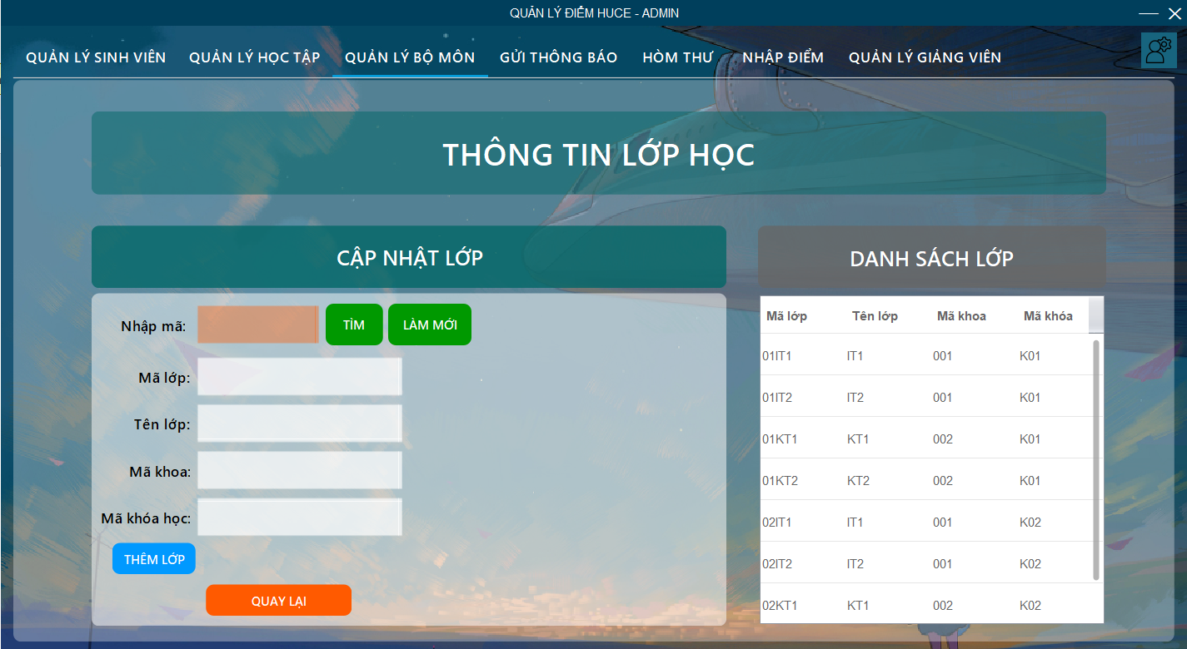

Hình 3. - Giao diện quản lý lớp

* + - Để làm mới khung hình, bấm vào .
    - Để thêm lớp mới, nhập các thông tin vào các trường nhập dữ liệu 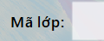, 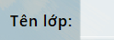, 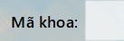, 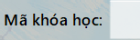 rồi bấm .
    - Để quay lại trang chính của phần quản lý bộ môn, nhấn vào 
    - Để xem thông tin lớp, nhập mã ngành vào  rồi bấm , hoặc nhấn vào hàng chứa thông tin đối tượng bạn muốn trong bảng.

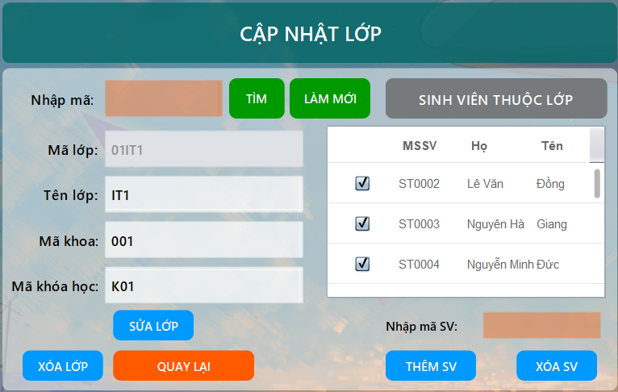

Hình 3. - Sau khi tìm thông tin lớp thành công

* + - * Nhấn vào : Để xác nhận thay đổi trong các trường dữ liệu.
      * Nhấn vào : Để xác nhận sẽ xóa (động) lớp cũng như xóa toàn bộ sinh viên khỏi lớp đó.
      * Nhập mã ngành  và bấm  để thêm sinh viên vào lớp.
      * Bỏ tich ở tại mỗi hàng trong bảng sinh viên rồi bấm 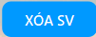 để xóa các sinh viên đã chọn khỏi lớp đó.
  1. **Gửi thông báo.**

Bước 1: Trên thanh công cụ, nhấn vào 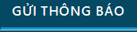.

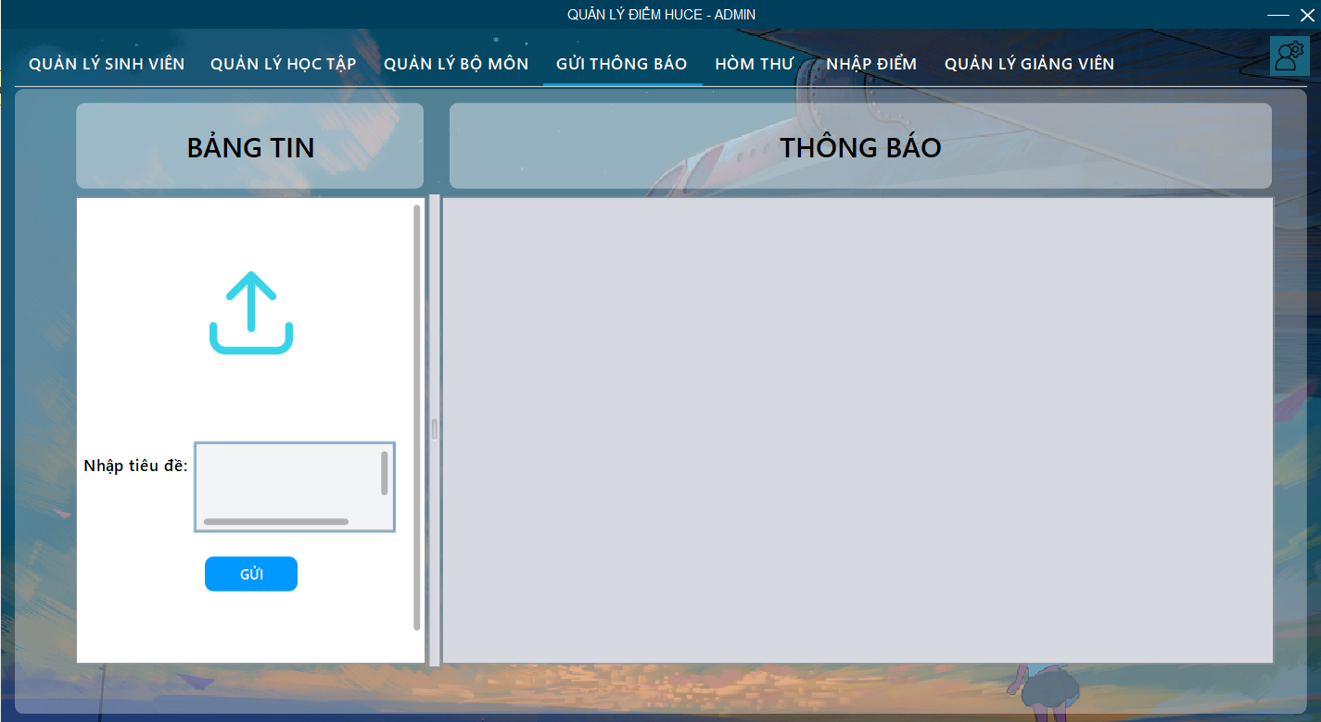

Hình 3. - Giao diện gửi thông báo

Bước 2: Bấm vào biểu tượng , sẽ xuất hiện hộp thoại

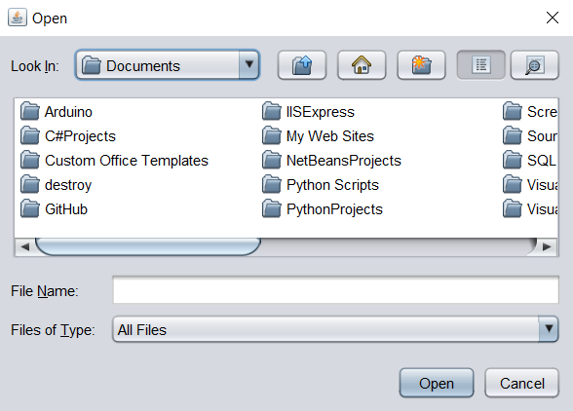

Hình 3. - Hộp thoại gửi thông báo

Bước 3: Chọn File scan ảnh mà bạn muốn dùng làm thông báo.

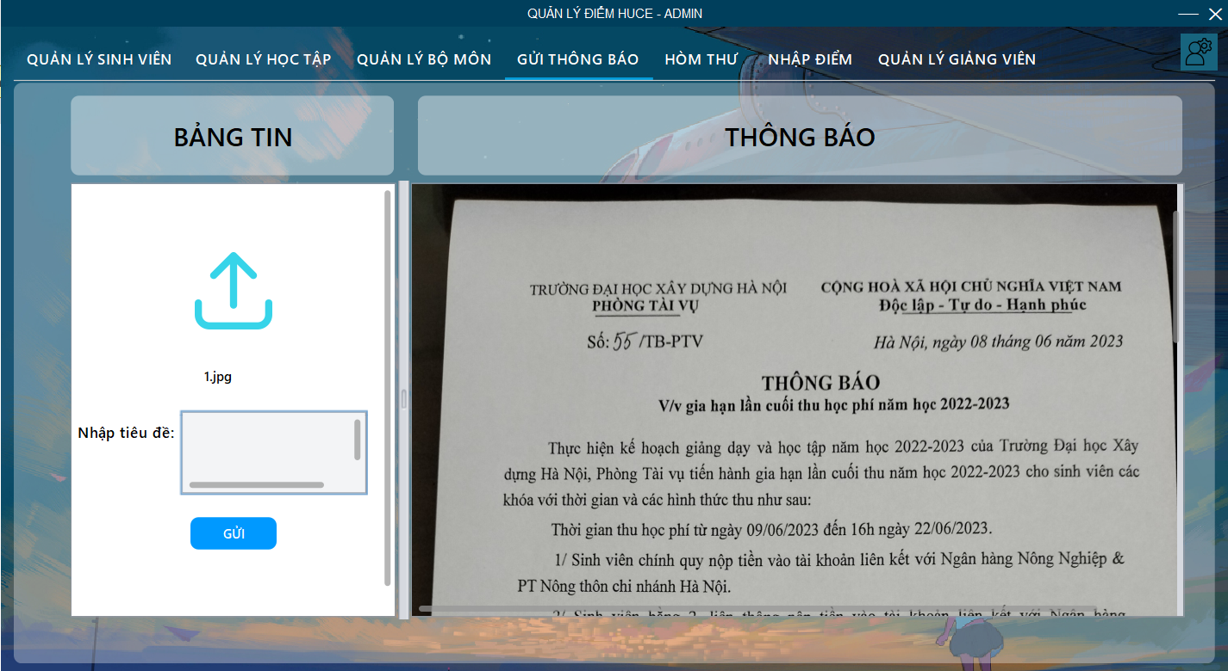

Hình 3. - Sau khi mở File scan thông báo thành công

Bước 4: Nhập tiêu đề cho thông báo tại phần “Nhập tiêu đề”.

Bươc 5: Bấm 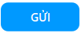 để gửi thông báo.

* 1. **Đọc thư.**

Bước 1: Trên thanh công cụ, nhấn vào 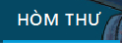.

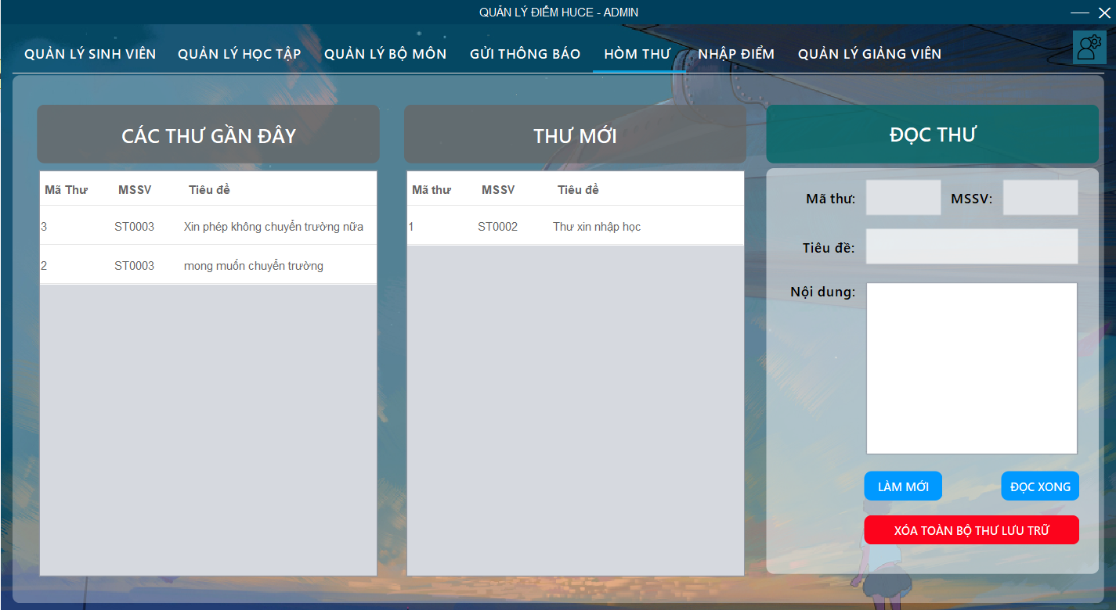

Hình 3. - Giao diện hòm thư

* + - Để làm mới khung hình, bấm vào .
    - Để xóa toàn bộ thư lưu trữ (thư trong bảng “Các thư gần đây”), bấm vào 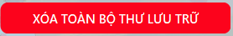.
    - Để đọc thông tin của thư, ta có thể đọc thư từ bảng “Các thư gần đây” và bảng “Thư mới” bằng cách nhấn vào hàng chứa thông tin đối tượng bạn muốn trong bảng.

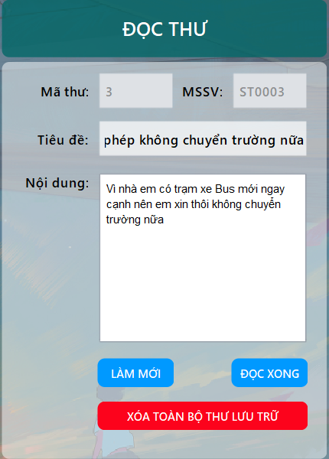

Hình 3. - Thông tin của thư

* + - * Nhấn vào 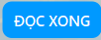: Nếu như thư là thư thuộc bảng “Thư mới” thì thư sẽ được chuyển vào bảng “Các thư gần đây”.
  1. **Nhập điểm.**

Bước 1: Trên thanh công cụ, bấm vào 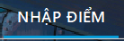.

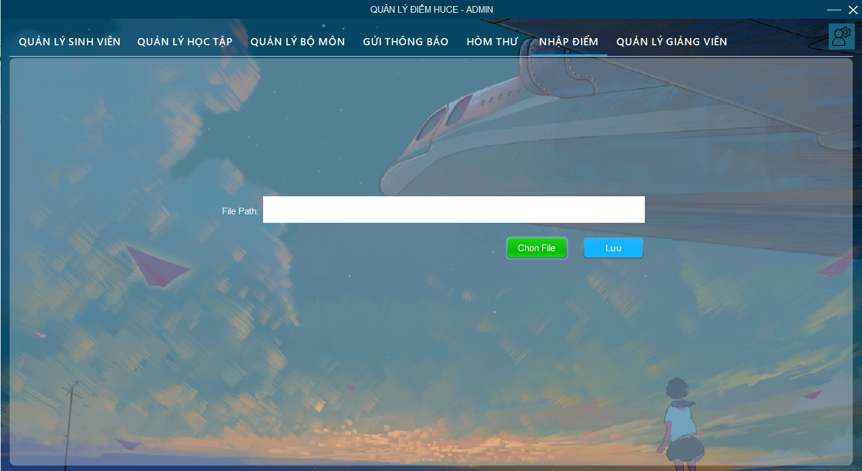

Hình 3. - Giao diện nhập điểm

Bước 2: Nhấn vào nút 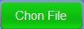, một hộp thoại sẽ mở ra.

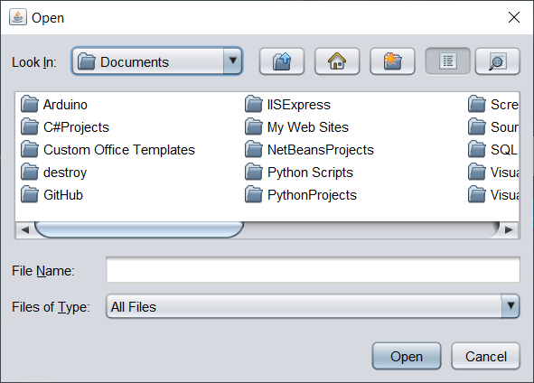

Hình 3. - Hộp thoại nhập điểm

Bước 3: Chọn File Excel có cấu trúc đã được đinh dạng sẵn.

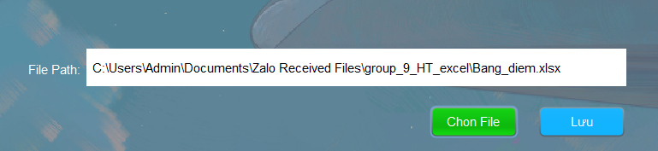

Hình 3. - Sau khi mở được File Excel thành công

Bước 4: Nhấn 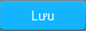 để cập nhật điểm lên hệ thống.

* 1. **Đổi mật khẩu.**

Bước 1: Nhấn vào biểu tượng cài đặt  và chọn



Hình 3. - Giao diện đổi mật khẩu

Bước 2: Nhập mật khẩu cũ vào



Bước 3: Nhập mật khẩu mới vào.



Bước 4: Xác nhận lại mật khẩu.



Bước 5: Nhấn vào nút  để xác nhận thay đổi mật khẩu.



Chọn “Có” để đổi mật khẩu, chọn “Không” để quay trở lại giao diện trước đó.

* 1. **Đăng xuất.**

Bước 1: Nhấn vào biểu tượng cài đặt  và chọn 

Sau khi đăng xuất thì giao diện sẽ trở về giao diện đăng nhập (xem ở mục 1).

1. **Hướng dẫn cài đặt cơ sở dữ liệu và một số yêu cầu khác.**
   1. **Cơ sở dữ liệu.**

Bước 1: Chạy File SQL “DataBase” đi kèm chương trình để khởi tạo cơ sở dữ liệu trên ứng dụng SQL Server.

Bước 2: Mở chương trình “Qsl Server Configuration Manager”, khởi động “SQL Server (SQLExpress)”.

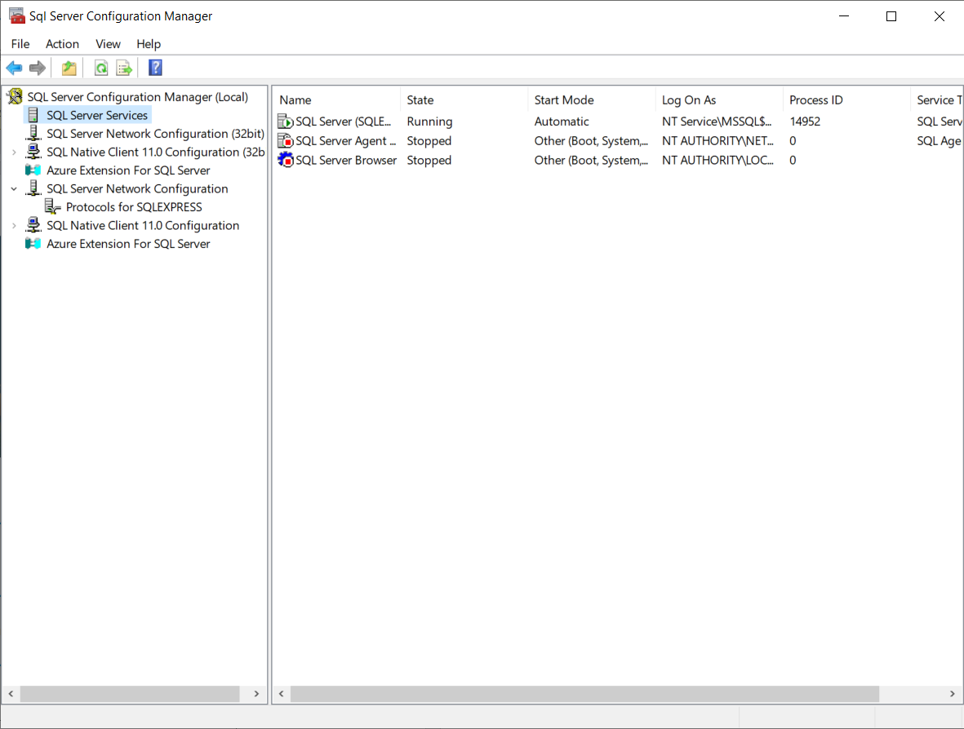

Hình 3. - Chương trình Sql Server Configution Manager

Bước 3: Cấu hình việc truy cập cơ sở dữ liệu như hình dưới, trong đó:

“Server name” , “Login”, “Password” có thể thay đổi, tuy nhiên cũng phải thay đổi tương ứng trong File “DBConnect.java” .

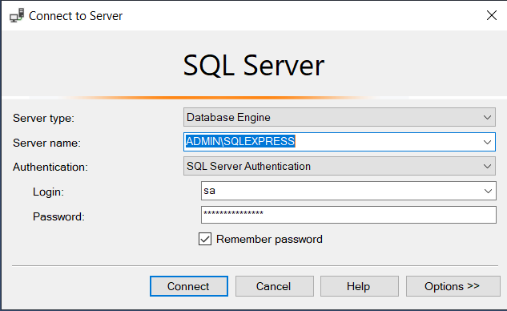

Hình 3. - Hộp thoại Connect to Server của SQL Server

* 1. **Định dạng File điểm Excel.**

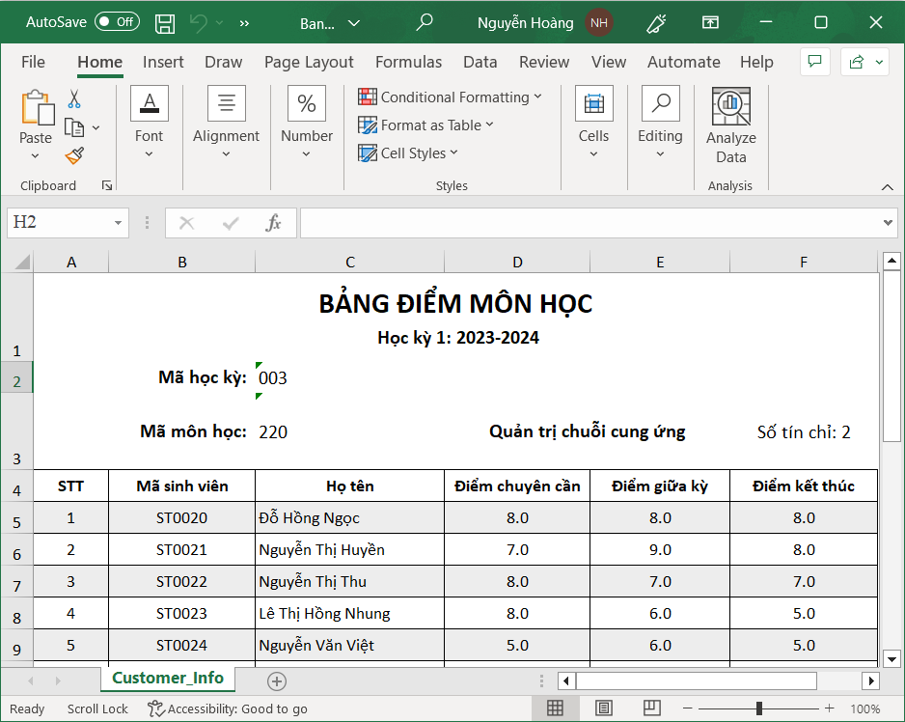

Hình 3. - Mẫu File Excel nhập điểm

Trong đó:

* Nhập giá trị “Mã học kỳ” vào vị trí (2,C).
* Nhập giá trị “Mã môn học” vào vị trí (3,C).
* Với mỗi hàng điểm, ta xác định với mọi x >= 5:
* “Mã sinh viên” ở vị trí (x,B).
* “Điểm chuyên cần” ở vị trí (x,D).
* “Điểm giữa kỳ” ở vị trí (x,E).

“Điểm kết thúc” ở vị trí (x,F).

|  |
| --- |
| MÔ TẢ KIỂM THỬ |
| LOGO HUCENội Dung:  I. Bảng kiểm thử giao diện đăng nhập (Login)  II. Bảng kiểm thử giao diện sinh viên (DashBoard)  III. Bảng kiểm thử giao diện quản trị viên (DashBoardAdmin) |

|  |  |  |  |  |
| --- | --- | --- | --- | --- |
| * 1. Bảng kiểm thử giao diện đăng nhập (Login) | | | | |
| Sự kiện | Các bước thực thi | Kỳ vọng đầu ra | Dữ liệu kiểm thử | Kết quả |
| Kiểm tra đăng nhập có thành công hay không. | * Nhập đúng mã sinh viên/ mã quản trị viên * Nhập đúng mật khẩu * Nhấn đăng nhập | Hiển thị giao diện sinh viên/ quản trị viên. | * Mã sinh viên “ST0001” * Mật khẩu “123456” | V |
| Kiểm tra đăng nhập với tài khoản sai. | * Nhập sai mã sinh viên/ mã quản trị viên, hoặc nhập sai mật khẩu * Nhấn đăng nhập | Hiển thị thông báo nhập sai tài khoản. | * Mã sinh viên “ST0001” * Mật khẩu “12345hh” | V |
| Kiểm tra cấp lại mật khẩu nếu quên mật khẩu của sinh. viên nếu sinh viên nhập đúng. | * Nhập đúng tên sinh viên * Nhập đúng mã sinh viên | Hiện thông báo đã đổi mật khẩu. thành “123456”. | * Tên sinh viên “Đồng” * Mã sinh viên “ST0002” | V |
| Kiểm tra cấp lại mật khẩu nếu quên mật khẩu của sinh viên nếu sinh viên nhập sai. | * Nhập sai tên sinh viên hoặc sai mã sinh viên | Hiện thông báo nhập sai thông tin. | * Tên sinh viên “Hoàng” * Mã sinh viên “ST0002” | V |
| Kiểm tra cấp lại mật khẩu nếu quên mật khẩu của quản trị viên | * Nhập mã quản trị viên bắt đầu bằng “AD” | Hiện thông báo không thể cấp mật khẩu cho tài khoản quản trị viên. | * Mã quản trị viên “AD0000” hoặc bất kỳ mã gì bắt đầu bằng “AD” | V |

Bảng 4.

|  |  |  |  |  |
| --- | --- | --- | --- | --- |
| * 1. Bảng kiểm thử giao diện sinh viên (DashBoard) | | | | |
| Sự kiện | Các bước thực thi | Kỳ vọng đầu ra | Dữ liệu kiểm thử | Kết quả |
| Thông tin sinh viên có hiển thị hay không. | Bấm vào “Thông tin sinh viên” trên thanh công cụ. | Hiện thông tin sinh viên. |  | V |
| Thông tin thống kê học tập có hiển thị hay không. | Bấm vào “Thống kê học tập” trên thanh công cụ. | Hiện thống kê học tập của sinh viên. |  | V |
| Kiểm tra xem thông tin điểm trong từng học kỳ có đúng hay không, số học kỳ có đúng hay không. | * Bấm vào “Quá trình học tập” trên thanh công cụ. * Bấm vào các học kỳ để xem điểm. | Số học kỳ cũng như điểm đúng như trong cơ sở dữ liệu. |  | V |
| Kiểm tra xem thông báo có hoạt động không. | * Bấm vào “Thông báo” trên thanh công cụ. * Bấm vào các thông báo để xem. | Hiện thông báo là ảnh scan hoặc ảnh unknown trong trường hợp không có ảnh được gửi kèm. |  | V |
| Kiểm tra xem sau khi gửi thư thì cơ sở dữ liệu có nhận hay không. | * Bấm vào “Gửi thư/ đóng góp” trên thanh công cụ. * Nhập tiêu đề và nội dung thư. | Dữ liệu được lưu trong cơ sở dữ liệu. | * Tiêu đề “hello”. * Nội dung “HelloWorld”. | V |
| Kiểm tra thông báo nếu thư gửi bị thiếu. | * Bấm vào “Gửi thư/ đóng góp” trên thanh công cụ. * Lần 1, nhập thiếu tiêu đề. * Lần 2, nhập thiếu nội dung. * Lần 3, nhập thiếu tiêu đề và nội dung. | Hiện 3 thông báo yêu cầu nhập đầy đủ. |  | V |
| Gửi thư thành công tác động đến giao diện quản trị viên. | * Gửi thành công một thư. * Đăng xuất. * Đăng nhập vào một tài khoản quản trị viên. | Quản trị viên xem được thư vừa được gửi. |  | V |
| Kiểm tra đổi mật khẩu nếu như nhập sai mật khẩu cũ. | * Bấm vào phần đổi mật khẩu. * Nhập sai mật khẩu hiện tại. | Hiện thông báo sai mật khẩu. | Đăng nhập tài khoản ST0002 có mật khẩu là “123456” và điền mật khẩu cũ là “12”. | V |
| Kiểm tra đổi mật khẩu nếu như phần nhập lại sai so với mật khẩu mới. | * Bấm vào phần đổi mật khẩu. * Nhập đúng mật khẩu hiện tại. Nhập mật khẩu mới và xác nhận lại bằng một mật khẩu khác. | Hiện thông báo sai mật khẩu. | Đăng nhập tài khoản ST0002 có mật khẩu là “123456” và điền mật khẩu mới là “12”, điềm vào phần nhập lại mật khẩu “123”. | V |
| Kiểm tra chức năng đăng xuất | Bấm vào phần đăng xuất. | Trở về giao diện đăng nhập. |  | V |

Bảng 4.

|  |  |  |  |  |  |
| --- | --- | --- | --- | --- | --- |
| * 1. Bảng kiểm thử giao diện quản trị viên (DashBoardAdmin) | | | | | |
| Quản lý tài khoản sinh viên | | | | | |
| Sự kiện | Các bước thực thi | | Kỳ vọng đầu ra | Dữ liệu kiểm thử | Kết quả |
| Nhập phần tìm kiếm rồi tìm khi giao diện được làm mới. | * Nhập một mã bất kỳ. * Bấm tìm. | | * Nếu dữ liệu nhấp vào bị sai thì làm mới giao diện, các nút sửa xóa bị ẩn đi. * Nếu dữ liệu đúng thì thông tin được đẩy vào phần hiển thị, các nút sửa, xóa, vô hiệu hóa hiện lên, nút thêm biến mất, mục hiển thị mã sẽ bị vô hiệu hóa. | * Nhập vào “ST9999” cho trường hợp nhập sai * Nhập “ST0002” cho trường hợp nhập đúng. | V |
| Nhập phần tìm kiếm rồi tìm khi một tài khoản khác đang được xem. | * Nhập một mã bất kỳ. * Bấm tìm. | | * Nếu dữ liệu nhấp vào bị sai thì làm mới giao diện, các nút sửa xóa bị ẩn đi. * Nếu dữ liệu đúng thì thông tin mới được đẩy vào phần hiển thị, các nút sửa, xóa, vô hiệu hóa hiện lên, nút thêm biến mất, mục hiển thị mã sẽ bị vô hiệu hóa. | * Nhập vào “ST9999” cho trường hợp nhập sai * Nhập “ST0002” cho trường hợp nhập đúng. | V |
| Thêm tài khoản khi thiếu thông tin. | * Nhập thiếu thông tin mã hoặc thiếu mật khẩu tài khoản. * Bấm thêm. | | Xuất ra thông báo không đủ thông tin. |  | V |
| Thêm tài khoản với mã thuộc dạng mã quản trị viên. | * Nhập thông tin với mã tài khoản bắt đầu bằng “AD”. * Bấm thêm | | Xuất ra thông báo không thực hiện được. |  | V |
| Tạo tài khoản từ tài khoản vừa bị xóa. | * Xóa (động) một tài khoản. * Thêm một tài khoản có mã tương tự tài khoản vừa bị xóa. | | Tạo được thành công. | * Xóa tài khoản “ST0002”. * Thêm tài khoản “ST0002” | X/ Vì xóa động nên dữ liệu vẫn còn trong csdl. |
| Kiểm tra đăng nhập tài khoản sinh viên bị vô hiệu hóa. | * Chọn một tài khoản. * Chọn chế độ vô hiệu hóa tài khoản đó. * Đăng xuất * Đăng nhập vào tài khoản vừa bị vô hiệu hóa. | | Thông báo tài khoản bị vô hiệu hóa. | * Chọn tài khoản “ST0002” | V |
| Sửa thông tin mật khẩu dù không có thay đổi. | * Chọn một tài khoản. * Bấm sửa | | Hiện thông báo chưa có thay đổi. |  | X/ vẫn hiện thông báo sửa thành công . |
| Kích hoạt chế độ bảo trì rồi vào lại giao diện. | * Chọn chế độ bảo trì. * Đăng xuất. * Đăng nhập lại | | Nút của chế độ bảo trì vẫn hiển thị trạng thái mà nó đang thực hiệu, không bị reset. |  | V |
| Quản lý học kỳ | | | | | |
| Sự kiện | Các bước thực thi | | Kỳ vọng đầu ra | Dữ liệu kiểm thử | Kết quả |
| Nhập phần tìm kiếm rồi tìm khi giao diện được làm mới. | * Nhập một mã bất kỳ. * Bấm tìm. | | * Nếu dữ liệu nhập vào bị sai thì làm mới giao diện, các nút sửa xóa bị ẩn đi. * Nếu dữ liệu đúng thì thông tin được đẩy vào phần hiển thị, các nút sửa, xóa hiện lên, nút thêm biến mất, mục hiển thị mã sẽ bị vô hiệu hóa. | * Nhập vào “008” cho trường hợp nhập sai * Nhập “001” cho trường hợp nhập đúng. | V |
| Nhập phần tìm kiếm rồi tìm khi một học kỳ khác đang được xem. | * Nhập một mã bất kỳ. * Bấm tìm. | | * Nếu dữ liệu nhấp vào bị sai thì làm mới giao diện, các nút sửa xóa bị ẩn đi. * Nếu dữ liệu đúng thì thông tin mới được đẩy vào phần hiển thị, các nút sửa, xóa hiện lên, nút thêm biến mất, mục hiển thị mã sẽ bị vô hiệu hóa. | * Nhập vào “008” cho trường hợp nhập sai * Nhập “001” cho trường hợp nhập đúng. | V |
| Thêm học kỳ khi thiếu thông tin. | * Nhập thiếu thông tin mã học kỳ, năm học kỳ,…. * Bấm thêm. | | Xuất ra thông báo không đủ thông tin. |  | V |
| Tạo học kỳ từ học kỳ vừa bị xóa. | * Xóa (động) một học kỳ * Thêm một học kỳ có mã tương tự học kỳ vừa bị xóa. | | Tạo được thành công. | * Xóa học kỳ “001”. * Thêm học kỳ “001”. | X/ Vì xóa động nên dữ liệu vẫn còn trong csdl. |
| Sửa thông tin dù không có thay đổi. | * Chọn một học kỳ. * Bấm sửa | | Hiện thông báo chưa có thay đổi. |  | X/ vẫn hiện thông báo sửa thành công . |
| Quản lý môn học | | | | | |
| Sự kiện | Các bước thực thi | | Kỳ vọng đầu ra | Dữ liệu kiểm thử | Kết quả |
| Nhập phần tìm kiếm rồi tìm khi giao diện được làm mới. | * Nhập một mã bất kỳ. * Bấm tìm. | | * Nếu dữ liệu nhập vào bị sai thì làm mới giao diện, các nút sửa xóa bị ẩn đi. * Nếu dữ liệu đúng thì thông tin được đẩy vào phần hiển thị, các nút sửa, xóa hiện lên, nút thêm biến mất, mục hiển thị mã sẽ bị vô hiệu hóa. | * Nhập vào “999” cho trường hợp nhập sai * Nhập “101” cho trường hợp nhập đúng. | V |
| Nhập phần tìm kiếm rồi tìm khi một học kỳ khác đang được xem. | * Nhập một mã bất kỳ. * Bấm tìm. | | * Nếu dữ liệu nhấp vào bị sai thì làm mới giao diện, các nút sửa xóa bị ẩn đi. * Nếu dữ liệu đúng thì thông tin mới được đẩy vào phần hiển thị, các nút sửa, xóa hiện lên, nút thêm biến mất, mục hiển thị mã sẽ bị vô hiệu hóa. | * Nhập vào “999” cho trường hợp nhập sai * Nhập “101” cho trường hợp nhập đúng. | V |
| Thêm môn khi thiếu thông tin. | * Nhập thiếu thông tin mã môn, tên môn, tín chỉ… * Bấm thêm. | | Xuất ra thông báo không đủ thông tin. |  | V |
| Thêm đầy đủ thông tin nhưng mã học phần tiên quyết hoặc song hành không tồn tại. | * Nhập đầy đủ thông tin chính xác. * Nhập mã học phần tiên quyết hoặc học phần song song không tồn tại trong csdl. | | Hiện thông báo không thêm thành công. | * Nhập mã tiên quyết là “999” hoặc mã song hành là “999”. | X/ Vẫn hiển thị thêm thành công |
| Tạo môn từ môn vừa bị xóa. | * Xóa (động) một môn. * Thêm một môn có mã tương tự môn vừa bị xóa. | | Tạo được thành công. | * Xóa môn “101”. * Thêm môn “101”. | X/ Vì xóa động nên dữ liệu vẫn còn trong csdl. |
| Sửa thông tin dù không có thay đổi. | * Chọn một môn. * Bấm sửa | | Hiện thông báo chưa có thay đổi. |  | X/ vẫn hiện thông báo sửa thành công . |
| Xóa môn học ảnh hưởng đến giao diện sinh viên. | * Xóa một môn học. * Đăng xuất. * Đăng nhập vào một tài khoản sinh viên thuộc ngành học mà từng có môn học đó trong chương trình khung. | | * Thông tin môn học trong danh sách chương trình khung không còn tồn tại. * Danh sách chương trình khung trong phần quản lý ngành cũng không còn môn đó. | * Xóa môn mã “001”(môn học đại cương trong hầu hết các ngành trong csdl). | V |
| Quản lý khoa | | | | | |
| Sự kiện | Các bước thực thi | | Kỳ vọng đầu ra | Dữ liệu kiểm thử | Kết quả |
| Nhập phần tìm kiếm rồi tìm khi giao diện được làm mới. | * Nhập một mã bất kỳ. * Bấm tìm. | | * Nếu dữ liệu nhập vào bị sai thì làm mới giao diện, các nút sửa, xóa, danh sách ngành khoa đó bị ẩn đi. * Nếu dữ liệu đúng thì thông tin được đẩy vào phần hiển thị, các nút sửa, xóa, danh sách ngành hiện lên, nút thêm biến mất, mục hiển thị mã sẽ bị vô hiệu hóa. | * Nhập vào “999” cho trường hợp nhập sai * Nhập “001” cho trường hợp nhập đúng. | V |
| Nhập phần tìm kiếm rồi tìm khi một khoa khác đang được xem. | * Nhập một mã khoa. * Bấm tìm. | | * Nếu dữ liệu nhấp vào bị sai thì làm mới giao diện, các nút sửa,xóa và danh sách ngành khoa đó bị ẩn đi. * Nếu dữ liệu đúng thì thông tin mới được đẩy vào phần hiển thị, các nút sửa, xóa, danh sách ngành hiện lên, nút thêm biến mất, mục hiển thị mã sẽ bị vô hiệu hóa. | * Nhập vào “999” cho trường hợp nhập sai * Nhập “001” cho trường hợp nhập đúng. | V |
| Thêm khoa khi thiếu thông tin. | * Nhập thiếu thông tin mã khoa, tên khoa,… * Bấm thêm. | | Xuất ra thông báo không đủ thông tin. |  | V |
| Thêm mã ngành vào danh sách ngành của khoa. | * Chọn khoa. * Thêm mã ngành. * Bấm “thêm ngành”. | | * Nếu ngành có tồn tại thì hiện thông báo thêm thành công và làm mới lại giao diện. * Nếu ngành không tồn tại, hoặc đã thuộc khoa đó hoặc thuộc khoa khác thì sẽ hiện thông báo. | * Trường hợp 1, chọn khoa “001” và thêm vào ngành “111” (đã được thêm mới). * Trường hợp 2, chọn khoa “001” và thêm vào ngành “001”(đã thuộc khoa). * Trường hợp 3, chọn khoa “001” và thêm vào ngành “999”(không tồn tạiV). | V |
| Xóa ngành thuộc khoa nhưng không chọn ngành nào. | * Chọn khoa. * Bấm vào “xóa ngành” | | Hiện thông báo chưa chọn ngành. |  | V |
| Tạo khoa từ khoa vừa bị xóa. | * Xóa (động) một khoa. * Thêm một khoa có mã tương tự khoa vừa bị xóa. | | Tạo được thành công. | * Xóa khoa “001”. * Thêm khoa “001”. | X/ Vì xóa động nên dữ liệu vẫn còn trong csdl. |
| Sửa thông tin dù không có thay đổi. | * Chọn một khoa. * Bấm sửa | | Hiện thông báo chưa có thay đổi. |  | X/ vẫn hiện thông báo sửa thành công . |
| Xóa khoa ảnh hưởng đến giao diện sinh viên và giao diện quản trị viên. | * Xóa một khoa. * Đăng xuất. * Đăng nhập vào một tài khoản sinh viên thuộc ngành thuộc khoa đó. | | * Thông tin khoa trong phần thông tin sinh viên không còn. * Các ngành thuộc khoa đó không còn thuộc khoa nữa. | * Xóa khoa mã “001”. * Thêm ngành mã “001” vào khoa mã “002”(để kiểm tra xem ngành đó còn thuộc khoa mã “001” hay không). * Đăng nhập vào tài khoản “ST0001”(thuôc khoa “001”). | V |
| Quản lý ngành | | | | | |
| Sự kiện | Các bước thực thi | | Kỳ vọng đầu ra | Dữ liệu kiểm thử | Kết quả |
| Nhập phần tìm kiếm rồi tìm khi giao diện được làm mới. | * Nhập một mã bất kỳ. * Bấm tìm. | | * Nếu dữ liệu nhập vào bị sai thì làm mới giao diện, các nút sửa, xóa, danh sách chương trình khung ngành đó bị ẩn đi. * Nếu dữ liệu đúng thì thông tin được đẩy vào phần hiển thị, các nút sửa, xóa, danh sách chương trình khung hiện lên, nút thêm biến mất, mục hiển thị mã sẽ bị vô hiệu hóa. | * Nhập vào “999” cho trường hợp nhập sai * Nhập “001” cho trường hợp nhập đúng. | V |
| Nhập phần tìm kiếm rồi tìm khi một ngành khác đang được xem. | * Nhập một mã ngành. * Bấm tìm. | | * Nếu dữ liệu nhấp vào bị sai thì làm mới giao diện, các nút sửa,xóa và danh sách chương trình khung ngành đó bị ẩn đi. * Nếu dữ liệu đúng thì thông tin mới được đẩy vào phần hiển thị, các nút sửa, xóa, danh sách chương trình khung hiện lên, nút thêm biến mất, mục hiển thị mã sẽ bị vô hiệu hóa. | * Nhập vào “999” cho trường hợp nhập sai * Nhập “001” cho trường hợp nhập đúng. | V |
| Thêm ngành khi thiếu thông tin. | * Nhập thiếu thông tin mã ngành, tên ngành,… * Bấm thêm. | | Xuất ra thông báo không đủ thông tin. |  | V |
| Thêm mã môn vào danh sách chương trình khung của ngành. | * Chọn ngành. * Thêm mã môn. * Bấm “thêm học phần”. | | * Nếu môn có tồn tại thì hiện thông báo thêm thành công và làm mới lại giao diện. * Nếu môn không tồn tại, hoặc đã thuộc ngành đó hoặc thuộc ngành khác thì sẽ hiện thông báo. | * Trường hợp 1, chọn ngành “001” và thêm vào môn “222” (đã được thêm mới). * Trường hợp 2, chọn ngành “001” và thêm vào môn “001”(đã thuộc ngành). * Trường hợp 3, chọn ngành “001” và thêm vào môn “999”(không tồn tại). | V |
| Xóa môn thuộc ngành nhưng không chọn môn nào. | * Chọn ngành. * Bấm vào “xóa học phần” | | Hiện thông báo chưa chọn học phần. |  | V |
| Tạo ngành từ ngành vừa bị xóa. | * Xóa (động) một ngành. * Thêm một ngành có mã tương tự ngành vừa bị xóa. | | Tạo được thành công. | * Xóa ngành “001”. * Thêm ngành “001”. | X/ Vì xóa động nên dữ liệu vẫn còn trong csdl. |
| Sửa thông tin dù không có thay đổi. | * Chọn một ngành. * Bấm sửa | | Hiện thông báo chưa có thay đổi. |  | X/ vẫn hiện thông báo sửa thành công . |
| Xóa ngành ảnh hưởng đến giao diện sinh viên và giao diện quản trị viên. | * Xóa một ngành. * Đăng xuất. * Đăng nhập vào một tài khoản sinh viên thuộc ngành đó. | | * Thông tin khoa và ngành trong phần thông tin sinh viên không còn. * Chương trình khung của ngành đó đã bị xóa (cứng) và không còn trong giao diện sinh viên ngành đó nữa. * Khoa chứa ngành đó không còn chứa ngành nữa. | * Xóa ngành mã “001”. * Đăng nhập vào tài khoản “ST0001”(thuôc ngành “001”). | V |
| Quản lý khóa | | | | | |
| Sự kiện | Các bước thực thi | | Kỳ vọng đầu ra | Dữ liệu kiểm thử | Kết quả |
| Nhập phần tìm kiếm rồi tìm khi giao diện được làm mới. | * Nhập một mã bất kỳ. * Bấm tìm. | | * Nếu dữ liệu nhập vào bị sai thì làm mới giao diện, các nút sửa xóa bị ẩn đi. * Nếu dữ liệu đúng thì thông tin được đẩy vào phần hiển thị, các nút sửa, xóa hiện lên, nút thêm biến mất, mục hiển thị mã sẽ bị vô hiệu hóa. | * Nhập vào “K99” cho trường hợp nhập sai * Nhập “K01” cho trường hợp nhập đúng. | V |
| Nhập phần tìm kiếm rồi tìm khi một khóa khác đang được xem. | * Nhập một mã khóa. * Bấm tìm. | | * Nếu dữ liệu nhấp vào bị sai thì làm mới giao diện, các nút sửa xóa bị ẩn đi. * Nếu dữ liệu đúng thì thông tin mới được đẩy vào phần hiển thị, các nút sửa, xóa hiện lên, nút thêm biến mất, mục hiển thị mã sẽ bị vô hiệu hóa. | * Nhập vào “K99” cho trường hợp nhập sai * Nhập “K01” cho trường hợp nhập đúng. | V |
| Thêm khóa khi thiếu thông tin. | * Nhập thiếu thông tin mã khóa, tên khóa, hệ số điểm,… * Bấm thêm. | | Xuất ra thông báo không đủ thông tin. |  | V |
| Tạo khóa từ khóa vừa bị xóa. | * Xóa (động) một khóa. * Thêm một khóa có mã tương tự khóa vừa bị xóa. | | Tạo được thành công. | * Xóa môn “K01”. * Thêm môn “K01”. | X/ Vì xóa động nên dữ liệu vẫn còn trong csdl. |
| Sửa thông tin dù không có thay đổi. | * Chọn một khóa. * Bấm sửa | | Hiện thông báo chưa có thay đổi. |  | X/ vẫn hiện thông báo sửa thành công . |
| Xóa khóa ảnh hưởng đến giao diện sinh viên và giao diện quản trị viên. | * Xóa một khóa. * Đăng xuất. * Đăng nhập vào một tài khoản sinh viên thuộc khóa đó. | | * Thông tin khóa trong phần thông tin sinh viên không còn. * Thông tin phần quá trình học tập và phần thống kê học tập cũng không còn. | * Xóa khóa mã “K01”.   Đăng nhập vào tài khoản “ST0001”(thuộc khóa “K01”). | V |
| Quản lý lớp | | | | | |
| Sự kiện | Các bước thực thi | | Kỳ vọng đầu ra | Dữ liệu kiểm thử | Kết quả |
| Nhập phần tìm kiếm rồi tìm khi giao diện được làm mới. | * Nhập một mã bất kỳ. * Bấm tìm. | | * Nếu dữ liệu nhập vào bị sai thì làm mới giao diện, các nút sửa, xóa, danh sách chương trình khung ngành đó bị ẩn đi. * Nếu dữ liệu đúng thì thông tin được đẩy vào phần hiển thị, các nút sửa, xóa, danh sách chương trình khung hiện lên, nút thêm biến mất, mục hiển thị mã sẽ bị vô hiệu hóa. | * Nhập vào “999” cho trường hợp nhập sai * Nhập “001” cho trường hợp nhập đúng. | V |
| Nhập phần tìm kiếm rồi tìm khi một ngành khác đang được xem. | * Nhập một mã ngành. * Bấm tìm. | | * Nếu dữ liệu nhấp vào bị sai thì làm mới giao diện, các nút sửa,xóa và danh sách chương trình khung ngành đó bị ẩn đi. * Nếu dữ liệu đúng thì thông tin mới được đẩy vào phần hiển thị, các nút sửa, xóa, danh sách chương trình khung hiện lên, nút thêm biến mất, mục hiển thị mã sẽ bị vô hiệu hóa. | * Nhập vào “999” cho trường hợp nhập sai * Nhập “001” cho trường hợp nhập đúng. | V |
| Thêm ngành khi thiếu thông tin. | * Nhập thiếu thông tin mã ngành, tên ngành,… * Bấm thêm. | | Xuất ra thông báo không đủ thông tin. |  | V |
| Thêm mã môn vào danh sách chương trình khung của ngành. | * Chọn ngành. * Thêm mã môn. * Bấm “thêm học phần”. | | * Nếu môn có tồn tại thì hiện thông báo thêm thành công và làm mới lại giao diện. * Nếu môn không tồn tại, hoặc đã thuộc ngành đó hoặc thuộc ngành khác thì sẽ hiện thông báo. | * Trường hợp 1, chọn ngành “001” và thêm vào môn “222” (đã được thêm mới). * Trường hợp 2, chọn ngành “001” và thêm vào môn “001”(đã thuộc ngành). * Trường hợp 3, chọn ngành “001” và thêm vào môn “999”(không tồn tại). | V |
| Xóa môn thuộc ngành nhưng không chọn môn nào. | * Chọn ngành. * Bấm vào “xóa học phần” | | Hiện thông báo chưa chọn học phần. |  | V |
| Tạo ngành từ ngành vừa bị xóa. | * Xóa (động) một ngành. * Thêm một ngành có mã tương tự ngành vừa bị xóa. | | Tạo được thành công. | * Xóa ngành “001”. * Thêm ngành “001”. | X/ Vì xóa động nên dữ liệu vẫn còn trong csdl. |
| Sửa thông tin dù không có thay đổi. | * Chọn một ngành. * Bấm sửa | | Hiện thông báo chưa có thay đổi. |  | X/ vẫn hiện thông báo sửa thành công . |
| Xóa lớp ảnh hưởng đến giao diện sinh viên và giao diện quản trị viên. | * Xóa một lớp. * Đăng xuất. * Đăng nhập vào một tài khoản sinh viên thuộc lớp đó. | | * Thông tin lớp trong phần thông tin sinh viên không còn. * Các lớp khác có thể thêm sinh viên từ lớp đã bị xóa vào. | * Xóa lớp mã “K1IT1”. * Đăng nhập vào tài khoản “ST0001”(thuôc ngành “001”). * Thêm “ST0001’ vào lớp mã “K1IT2” (Để xem sinh viên còn thuộc lớp IT1 nữa hay không). | V |
| Đăng thông báo | | | | | |
| Sự kiện | Các bước thực thi | | Kỳ vọng đầu ra | Dữ liệu kiểm thử | Kết quả |
| Đăng thông báo với file không phải là file jpg. | * Bấm vào nút mở hộp thoại. * Chọn một file không phải là file jpg. | | Kỳ vọng hiện ra thông báo khả thi. |  | X/ không hiện thông báo, những cũng không nhận dữ liệu. |
| Nhập điểm | | | | | |
| Sự kiện | Các bước thực thi | Kỳ vọng đầu ra | | Dữ liệu kiểm thử | Kết quả |
| Nhập file Excel điểm đã từng nhập rồi. | * Nhấn vào nút nhập điểm. * Mở hộp thoại, chọn file Excel điểm đã từng dùng. | Hiện thông báo không nhập được điểm vì có giá trị bị trùng | | Sử dụng file Excel “Bang_diem.xlsx” | X/Vẫn hiện thông báo nhập thành công |
| Nhập điểm với file không phải là file Excel. | * Nhấn vào nút nhập điểm. * Mở hộp thoại, chọn file không phải là file xlsx. | Hiện thông báo không khả thi. | |  | X/ không hiện thông báo, những cũng không nhận dữ liệu |
| Đọc thư | | | | | |
| Sự kiện | Các bước thực thi | | Kỳ vọng đầu ra | Dữ liệu kiểm thử | Kết quả |
| Xóa thư lưu trữ khi trong cơ sở dữ liệu không có. | * Bấm vào nút “Xóa thư lưu trữ”. | | Hiện ra thông báo không có thư lưu trữ. |  | X/ vẫn hiện đã xóa thành công. |
| Gửi thông báo thành công tác động đến giao diện sinh viên. | * Gửi thành công một thông báo. * Đăng xuất. * Đăng nhập vào một tài khoản sinh viên bất kỳ. | | Sinh viên xem được thông báo vừa gửi. |  | V |
| Cài đặt | | | | | |
| Sự kiện | Các bước thực thi | | Kỳ vọng đầu ra | Dữ liệu kiểm thử | Kết quả |
| Kiểm tra cấp lại mật khẩu nếu quên mật khẩu của sinh viên nếu sinh viên nhập sai. | * Nhập sai tên sinh viên hoặc sai mã sinh viên. | | Hiện thông báo nhập sai thông tin. | * Tên sinh viên “Hoàng” * Mã sinh viên “ST0002” | V |
| Kiểm tra cấp lại mật khẩu nếu quên mật khẩu của quản trị viên | * Nhập mã quản trị viên bắt đầu bằng “AD”. | | Hiện thông báo không thể cấp mật khẩu cho tài khoản quản trị viên. | * Mã quản trị viên “AD0000” hoặc bất kỳ mã gì bắt đầu bằng “AD”. | V |

Bảng 4.

|  |
| --- |
| KẾT LUẬN |
| LOGO HUCENội Dung:  I. **Tổng kết toàn bộ đồ án.**  II. **Đánh giá đồ án.** |

* 1. **Tổng kết toàn bộ đồ án.**

Sau khi hoàn thành xong môn đồ án phương pháp lập trình hướng đối tượng, kết quả thu được:

* + 1. Báo cáo đồ án.
    2. Chương trình nguồn của đồ án: được lưu dưới dạng một folder project.
    3. Bộ dữ liệu kiểm thử: một file sql chứa các câu lệnh khởi tạo cơ sở dữ liệu và một bộ dữ liệu mẫu.
    4. Toàn bộ thành phần được lưu trữ thành một folder project và chia sẻ trên đường dẫn github: <https://github.com/ngohoanglan3/group-9>
  1. **Đánh giá đồ án.**
     1. Các tiêu chí đạt được.
        + - Các thành viên tham gia đầy đủ các buổi thông.
          - Đầy đủ về: báo cáo, chương trình nguồn, bộ dữ liệu.
          - Chương trình được đầu tư về mặt giao diện.
          - Các chức năng chính được thiết kế tỉ mỉ, cặn kẽ.
     2. Phần cần cải thiện.
        + - Một số chức năng phụ cần cải thiện chi tiết hơn (đưa ra chi tiết các thông báo, bắt nhiều ngoại lệ hơn,…).
          - Chưa thể úng dụng như một phần mềm chính thức.
          - Chưa hoàn thiện để có thể đống gói chương trình.
          - Chương trình cần tối ưu về thời gian xử lý.
          - Vẫn còn mặt hạn chế trong việc xây dựng chương trình dựa theo các mô hình thiết kế.